BOLETÍN N° 603-13

INFORME DE LA COMISIÓN DE TRABAJO Y PREVISIÓN SOCIAL, recaído en el proyecto de ley, en primer trámite constitucional, que establece y modifica normas previsionales y sobre procedimiento en juicios que indica.
________________________

Honorable Senado:
Vuestra Comisión de Trabajo y Previsión Social tiene a honra informar el proyecto de ley de la referencia, originado en un Mensaje de S.E. el Presidente de la República.
Asistió a una de las sesiones celebradas por la Comisión, la H. Senadora señora Laura Soto González.
Durante el estudio de esta iniciativa, contamos con la valiosa colaboración del señor Subsecretario de Previsión Social, don Martín Manterola Urzúa y de su subrogante, don Ramiro De Stefani Torres, del señor Superintendente de Seguridad Social, don Luis Orlandini Molina, y del señor Superintendente de Administradoras de Fondos de Pensiones, don Julio Bustamante Jeraldo.
Concurrieron también, especialmente invitados, el señor Presidente del Consejo de Defensa del Estado, don Guillermo Piedrabuena Richard; el señor Director Nacional del Instituto de Normalización Previsional, don Marcos Lima Aravena; el señor Fiscal del mismo organismo, don Jorge Norambuena Hernández; el señor Presidente de la Central Unitaria de Jubilados, Pensionados y Montepiados de Chile, don Humberto Saavedra Chandía, acompañado del Segundo Vicepresidente de esa entidad, don Lino Morales Ibáñez, del Tercer Vicepresidente, don Dago González Barrientos, y del Secretario General, don Gilberto Müller Sepúlveda; el asesor legal de la Asociación de Administradoras de Fondos de Pensiones, don Héctor Humeres Noguer, en compañía de los abogados especialistas doña Alicia Soto Santaella y don Juan Manuel López, y el director nacional de la Asociación de Abogados Laboralistas de Chile, don Jaime Pinochet Elorza.
Se recibieron además, del señor Decano de la Facultad de Derecho de la Universidad de Chile, los informes que se sirvieron evacuar la señora Directora del Departamento de Derecho del Trabajo y la Seguridad Social, Profesora señora Ximena Gutiérrez, y el Profesor señor Pablo Vidales. De igual forma, el señor Decano de la Facultad de Derecho de la Universidad Católica de Chile hizo llegar el informe preparado por el Profesor don Ramón Suárez y las observaciones de los Profesores señores Patricio Elgueta y Ramón Luco, excusando a los Profesores señores Thayer, Novoa y Cifuentes en atención a las funciones públicas que desempeñan.
Hacemos presente que, al darse cuenta en la Sala de la recepción de esta iniciativa de ley, se dispuso ponerla en conocimiento de la Excma. Corte Suprema a fin de recabar su parecer sobre ella, de conformidad con los artículos 74, inciso segundo, de la Constitución Política, y 16 de la ley Nº 18.918, Orgánica Constitucional del Congreso Nacional, por cuanto se relacionaba con la organización y atribuciones de los tribunales de justicia. En ese sentido, se despachó el oficio N" 1.986, del H. Senado, de 21 de enero de 1992.
Como se señalará más adelante, a consecuencia de las ideas que surgieron durante el pormenorizado debate que la Comisión llevó a cabo, S.E. el Presidente de la República formuló indicación sustitutiva de los artículos que incidían en la ley orgánica constitucional relativa a la organización y atribuciones de los tribunales de justicia, a saber, los artículos 4° y transitorio, en tales términos que ya no se refieren a la competencia de los juzgados ordinarios o especiales del trabajo, sino a aspectos meramente procesales, que son propios de ley común, al tenor del artículo 60, N° 3), de la Carta Fundamental.
En efecto, ha señalado el Excmo. Tribunal Constitucional -por ejemplo, en fallos de 26 de noviembre de 1981, y de 22 de diciembre del mismo año- que el contenido de la referida ley orgánica constitucional "debe limitarse a aquellas normas que regulan la estructura básica del Poder Judicial en cuanto ella no esté reglada por la propia Carta Fundamental", advirtiendo que los números 3) y 17) de su artículo 60 reservan a la competencia de la ley común materias de menor trascendencia que inciden o se relacionan en forma directa con la organización y atribuciones de los tribunales, a saber las que son objeto de codificación, sea civil, comercial, procesal, penal u otra, y la de señalar la ciudad en la cual debe funcionar la Corte Suprema.
El 15 de abril en curso, a las 18:00 horas, una vez despachado el proyecto, se recibió en la Secretaría de la Comisión un fax de la Excma. Corte Suprema dando respuesta al oficio enviado por esta Corporación. Dicho documento, por el motivo expresado, no pudo ser tenido en vista para este informe, pero se agrega a los antecedentes para consideración de la H. Comisión de Constitución, Legislación, Justicia y Reglamento, toda vez que incide en materias de su competencia.
En atención a lo expresado, salvo opinión diferente de la H. Comisión antes mencionada, estimamos que el proyecto de ley que proponemos no contiene normas orgánicas constitucionales.
Requieren ser aprobadas como ley de quórum calificado los artículos 1° y 2°; el artículo 3°, números 1, 2, 4, 5 y 6; el artículo 4e y los artículos transitorios, en conformidad al artículo 19, N° 18, de la Constitución Política, en relación con el artículo 63, inciso tercero, de la misma Carta Fundamental, toda vez que constituyen una regulación del ejercicio del derecho a la seguridad social.
En consecuencia, considera vuestra Comisión que las únicas normas con calidad de ley común que contiene este proyecto son el artículo 3°, N° 3, y el artículo 5°, que reglan materias de orden procesal objeto de codificación, específicamente en el Código de Procedimiento Civil, como son la acumulación de autos, la consulta, la relación y los alegatos.
- - - -

El proyecto de ley en informe consta de cuatro artículos permanentes y uno transitorio.

En el artículo 1º se modifican los artículos 22 y 22 a) de la ley Nº 17.322, que establece normas para la cobranza judicial de imposiciones, aportes y multas de las instituciones de previsión.
El artículo 2° introduce diversos cambios al artículo 19 del decreto ley N° 3.500, de 1980, que establece un nuevo sistema de pensiones, también en relación con el cobro de cotizaciones previsionales.
Por el artículo 3º se fijan plazos para la caducidad de las mensualidades de pensiones del antiguo régimen previsional -correspondientes a instituciones fiscalizadas por la Superintendencia de Seguridad Social-, y para la revisión de estas últimas.
El artículo 4° contempla la sustanciación conforme a los juicios de hacienda, de aquellos en que tenga interés el Instituto de Normalización Previsional, la Caja de Previsión de la Defensa Nacional y la Dirección de Previsión de Carabineros de Chile.
En el artículo transitorio se reglan los efectos del artículo 4° respecto de los tribunales, sean ordinarios o del trabajo, que estuviesen conociendo de esos asuntos.
- - - -

Para el adecuado estudio de la iniciativa en informe, se tuvieron en consideración, entre otros antecedentes, los siguientes textos legales:
1.- La ley N° 17.322, que establece normas para la cobranza judicial de imposiciones, aportes y multas de las instituciones de previsión.
a) Su artículo 22, entre otros preceptos, consagra la obligación de los empleadores de declarar y enterar las imposiciones, aportes o dividendos de las obligaciones de éstos, dentro de los diez primeros días del mes siguiente a aquel en que se devengaron las remuneraciones.
Si el pago no se efectúa oportunamente, las sumas adeudadas se reajustan entre el último día del plazo en que debió efectuarse el pago y el día en que efectivamente se realice.
Además, devengan un interés penal, equivalente a la tasa de interés corriente para operaciones reajustables en moneda nacional, aumentado en un veinte por ciento.
En caso de que, en un mes determinado, ese reajuste e interés penal aumentado resulten de un monto total inferior al interés para operaciones no reajustables aumentado en un cincuenta por ciento, se aplica esta última tasa de interés incrementada en igual porcentaje.
b) El artículo 22 a) sanciona con multa de media unidad de fomento por cada trabajador, al empleador que no efectúe oportunamente la declaración, o la realice, pero en forma incompleta o errónea.
Si la declaración es incompleta o falsa y existe un hecho que permita presumir que es maliciosa, el Jefe Superior de la respectiva institución de previsión puede efectuar la denuncia ante el juez del crimen correspondiente.
No es posible condonar los intereses penales y multas de deudores que no hayan declarado oportunamente o que hayan efectuado declaraciones maliciosamente incompletas o falsas.
2.- El decreto ley N° 3.500, de 1980, que regula el nuevo sistema de pensiones.
Su artículo 19, entre otras normas, contempla la obligación de los empleadores de deducir las cotizaciones de la remuneración del trabajador, declararlas y pagarlas dentro de los diez primero días del mes siguiente. Si no paga, debe declararlas en el mismo plazo en la correspondiente Administradora de Fondos de Pensiones.
En caso que no efectúe oportunamente la declaración, o si esta es incompleta o errónea, es sancionado por la Dirección del Trabajo con una multa a beneficio fiscal de media unidad de fomento por trabajador.
Si la declaración es incompleta o falsa y existe un hecho que permita presumir que es maliciosa, el Director del Trabajo puede efectuar la denuncia ante el respectivo juez del crimen.
Las cotizaciones que no se paguen oportunamente se reajustan entre el último día del plazo en que debió efectuarse el pago y el día en que efectivamente se realice.
Por cada día de atraso, la deuda reajustada devenga un interés penal equivalente a la tasa de interés corriente para operaciones reajustables en moneda nacional, aumentada en un 20%.
Si, en un mes determinado, ese reajuste e interés penal aumentado resultan de un monto total inferior al interés para operaciones no reajustables aumentado en un 20%, se aplica esta última tasa de interés incrementada en igual porcentaje, caso en el cual no corresponde aplicación de reajuste.
La Administradora de Fondos de Pensiones está obligada a seguir las acciones tendientes al cobro de las cotizaciones adeudadas y sus reajustes e intereses, aún cuando el afiliado se hubiere cambiado de ella. La Administradora a la cual el afiliado hubiere traspasado sus fondos podrá intervenir en el juicio en calidad de coadyuvante.
Los reajustes e intereses son abonados conjuntamente con el valor de las cotizaciones en la cuenta individual del afiliado. El recargo del veinte por ciento sobre los intereses es de beneficio de las Administradoras, como asimismo las costas de cobranza.
3.- El Código de Procedimiento Civil.
a) Su Libro I, Título X (artículos 92 a 100), regula la acumulación de autos.
i) En su artículo 92 señala que ella tendrá lugar toda vez que se tramiten separadamente dos o más procesos que deban constituir un solo juicio y terminar por una sola sentencia, para mantener la continencia, o unidad de la causa. En consecuencia, prescribe la norma, procederá la acumulación de autos en los siguientes casos:
1°.- Cuando la acción o acciones entabladas en un juicio sean iguales a las que se hayan deducido en otro, o cuando unas y otras emanen directa e inmediatamente de los mismos hechos;
2°.- Cuando las personas y el objeto materia de los juicios sean idénticos, aunque las acciones sean distintas, y
3º.- Cuando la sentencia que haya de dictarse en un juicio produzca la excepción de cosa juzgada en otro.
ii) El artículo 94 establece que se decretará a petición de parte -salvo cuando los procesos se encuentren en un mismo tribunal, en que es posible también ordenarla de oficio-, y puede solicitarla todo el que haya sido admitido como litigante en cualquiera de los juicios cuya acumulación se pretende.
iii) El artículo 95 señala como requisitos para la procedencia de la acumulación que los juicios se encuentren sometidos a un mismo procedimiento y la substanciación se encuentre en instancias análogas.
iv) El artículo 97 prevé como efecto de la acumulación la suspensión de los juicios que se encuentren más avanzados hasta que todos lleguen a un mismo estado.
v) El artículo 98 se refiere a la etapa procesal en que es procedente solicitar la acumulación: en cualquier estado del juicio antes de la sentencia de término, o, tratándose del juicio ejecutivo, antes del pago de la obligación.
b) El Libro III, Título XVI (artículos 748 a 752) trata de los juicios de hacienda.
De acuerdo a estas disposiciones, todos aquellos juicios en que tenga interés el Fisco y cuyo conocimiento corresponda a los tribunales ordinarios, deben sustanciarse según las normas del juicio ordinario, salvo las excepciones que se señalan a continuación:
i) En caso de que la cuantía sea inferior a una cantidad determinada -que se reajusta anualmente por auto acordado de la Corte Suprema y es actualmente $ 237.515-, se omiten los escritos de réplica y duplica;
ii) Debe oirse al ministerio público antes de la prueba y antes de la sentencia definitiva en una y otra instancia;
iii) La sentencia definitiva de primera instancia, en caso de que no se apele, va en consulta a la Corte de Apelaciones respectiva, siempre que sea desfavorable al Fisco, entendiéndose por tal aquella que no acoja totalmente la demanda de éste o su reconvención, como aquella que no deseche en todas sus partes la demanda interpuesta en su contra o la reconvención en su caso;
iv) La sentencia que condene al Fisco a cualquiera prestación, debe cumplirse dentro de los 60 días siguientes a la recepción del oficio que contenga copia de las sentencias ejecutoriadas de primera y segunda instancia en el Ministerio correspondiente, mediante decreto expedido a través de esa Secretaría de Estado.
El decreto debe disponer el pago de los reajustes e intereses que haya ordenado la sentencia hasta la fecha de pago efectivo. Si el fallo no dispuso reajuste y la cantidad ordenada pagar no se soluciona dentro de los aludidos 60 días, se reajustará conforme a la variación del índice de precios al consumidor.
4.- El Código Civil.
En su Libro IV, Título XLII, (artículos 2.492 a 2.524) da normas sobre la prescripción.
El artículo 2.492 la define como un modo de adquirir el dominio de las cosas ajenas, o de extinguir las acciones y derechos ajenos, por haberse poseído las cosas o no haberse ejercido dichas acciones y derechos durante cierto lapso de tiempo, y concurriendo los demás requisitos legales.

Del párrafo III de ese Título, denominado "De la prescripción como medio de extinguir las acciones judiciales", merecen destacarse las normas de los artículos 2.514 y 2.515.
El primero de ellos señala que la prescripción que extingue las acciones y derechos ajenos exige solamente cierto lapso de tiempo, durante el cual no se hayan ejercido aquellas, tiempo que se cuenta desde que la obligación se haya hecho exigible.
El segundo de ellos expresa que el tiempo de prescripción es en general de tres años para las acciones ejecutivas y de cinco para las ordinarias. Aquellas se convierten en ordinarias por el lapso de tres años, y convertidas en ordinarias duran solamente otros dos.

5.- La ley N° 15.386, sobre revalorización de pensiones, artículo 49.
Esta norma establece que la prescripción que extingue las acciones de los institutos de previsión para el cobro de imposiciones, aportes y multas, es de cinco años y se cuenta desde el término de los respectivos servicios.

6. - El decreto con fuerza de ley N° 338, de 1960, anterior Estatuto Administrativo.

Su artículo 123 -vigente todavía respecto de las personas a las cuales se aplicaba al 23 de septiembre de 1989, fecha en que comenzó a regir el actual Estatuto Administrativo, ley N° 18.834- manifiesta que las pensiones de jubilación del personal afecto a ese cuerpo legal son revisables en los casos en que se comprobaren diferencias en la computación de los años de imposiciones o en los sueldos considerados para determinar la pensión y también cuando existiere cualquier otro error de cálculo o de hecho en la liquidación. Las diferencias que resulten se pagan o se descuentan, según proceda, desde la fecha inicial de la jubilación, debiendo otorgarse facilidades para el caso de reintegros por parte del pensionado.

También son revisables las pensiones de jubilación en el caso de que se hubieren otorgado por aplicación errónea de las leyes.

La revisión procede solamente dentro del término de tres años contado desde la fecha del decreto o resolución que haya concedido la pensión, salvo que obedezca a error de derecho, para lo cual no consulta plazo.
7.- El decreto ley N° 3.536, de 1980, articulo 3°.
Dispone que -sin perjuicio de la facultad de fijar las condiciones en que deben ser descontadas de las pensiones las cantidades percibidas indebidamente con cargo al Fondo de Revalorización de Pensiones, y de remitirlas, a petición expresa del interesado, en casos calificados y por resolución fundada-, los jefes superiores de las instituciones de previsión social y los directorios de las Cajas de Compensación de Asignación Familiar, y de las mutualidades de empleadores de la ley sobre accidentes
del trabajo, a petición expresa de cada interesado, pueden otorgar facilidades para la restitución y pago de las sumas que hayan percibido por concepto de prestaciones de seguridad social erróneamente concedidas.

Asimismo, cuando circunstancias calificadas lo justifiquen, los jefes superiores y directorios pueden remitir la obligación de restituir esas cantidades.

Las entidades indicadas deben informar a la Superintendencia de Seguridad Social, semestralmente, sobre las deudas condonadas en virtud de lo dispuesto en ese artículo.

8.- El Código del Trabajo, ley Nº 18.620, artículo 390.

Son de competencia de los juzgados de letras del trabajo, entre otras materias:
"c) Las cuestiones y reclamaciones derivadas de la aplicación o interpretación de las normas sobre previsión o seguridad social, cualquiera que fuere su naturaleza, época u origen, y que fueren planteadas por los trabajadores o empleadores referidos en la letra a)".
La aludida letra a) comprende "las cuestiones suscitadas entre empleadores y trabajadores por aplicación de las normas laborales o derivadas de la interpretación y aplicación de los contratos individuales o colectivos de trabajo o de las convenciones y fallos arbitrales en materia laboral.".
9.- El decreto ley N° 2.573, de 1979, Ley Orgánica del Consejo de Defensa del Estado, artículo 35.
Dispone que las sentencias que en copia autorizada remitan los tribunales de justicia a los diversos Ministerios en conformidad a lo dispuesto en el artículo 752 del Código de Procedimiento Civil, deben ser enviadas al Consejo de Defensa del Estado para su informe. Sólo con este informe, en el que ha de indicarse el nombre de la persona o personas a cuyo favor deba hacerse el pago, puede extenderse el decreto que ordene el cumplimiento del fallo.
El informe respectivo es firmado únicamente por el Presidente del Consejo.
- - - -
En el Mensaje con que S.E. el Presidente de la República inicia el proyecto de ley en informe, se anuncia que mediante él, se modifica la legislación que regula la cobranza de cotizaciones previsionales y se establecen normas de general aplicación en materia de revisión y caducidad de pensiones de los regímenes previsionales administrados por Instituciones fiscalizadas por la Superintendencia de Seguridad Social, con el objeto de que exista certeza en esta materia y, a la vez, resguardar el interés general y el patrimonio fiscal.
Agrega el Jefe de Estado que, asimismo, se propone legislar sobre el procedimiento a que deben someterse los juicios en que tengan interés el Instituto de Normalización Provisional, la Caja de Previsión de la Defensa Nacional o la Dirección de Previsión de Carabineros de Chile.
Deja constancia el Primer Mandatario que entre las materias a que se refiere el proyecto se han acogido iniciativas específicas de la H. Senadora señora Olga Feliú Segovia y del H. Diputado señor Ramón Elizalde Hevia.
Recuerda que actualmente –con la sola excepción de las cotizaciones para el seguro social de infortunios del trabajo- es el trabajador quien debe pagar con cargo a sus ingresos las cotizaciones de seguridad social que la ley contempla. La modalidad o procedimiento de recaudación establecido por el legislador entrega al empleador, en el caso de los trabajadores dependientes, la responsabilidad de deducir dichas cotizaciones de la remuneración que devenga su trabajador y enterar las sumas así descontadas en la respectiva institución de seguridad social.

El empleador, en consecuencia,maneja fondos de terceros, en este caso de sus trabajadores, y, por lo mismo, nada justifica la demora en el entero y pago de las cotizaciones a la entidad recaudadora de seguridad social. Sin embargo, la deuda que tradicionalmente han acumulado por este concepto importantes sectores de empleadores asume una cuantía altamente inconveniente para el funcionamiento del sistema. Resulta necesario, pues, -concluye- adoptar algunas normas adicionales para permitir que la recaudación de estas imposiciones resulte efectiva y oportuna.

A continuación, detalla los objetivos específicos de cada uno de los artículos que forman el proyecto.

De los antecedentes que proporciona el Mensaje, se desprende que la iniciativa responde a las siguientes ideas fundamentales:

1.- Normas comunes para el antiguo y el nuevo régimen de pensiones:

a) Establecer la capitalización mensual de los intereses penales que corresponda aplicar en relación a las imposiciones o cotizaciones adeudadas.

Explica el Mensaje que el sistema actual, al no establecer la capitalización de los intereses, importa aplicar interés simple a las referidas sumas adeudadas, lo que incentiva a los empleadores a postergar el pago de las imposiciones. En efecto, en la medida en que en el sistema financiero contrata créditos con interés compuesto, al empleador moroso le resulta más conveniente utilizar las sumas correspondientes a imposiciones previsionales, las que devengan interés simple, beneficio que aumenta en la medida que posterga por mayor tiempo el pago de las cotizaciones adeudadas.

b) Eximir de multa a los empleadores que, no habiendo declarado oportunamente las cotizaciones, efectúen su pago dentro del mes siguiente a aquel en que se devengaron las remuneraciones.

Se propone lo anterior, a fin de incentivar el pago de las imposiciones, especialmente respecto de aquellos empleadores que no habiendo podido declararlas oportunamente, demuestren interés en cumplir con sus obligaciones previsionales pagando lo adeudado en el plazo indicado.

2. - Normas para el nuevo régimen de pensiones:

Manifiesta S.E. el Presidente de la República que, transcurridos 10 años desde la fecha en que el nuevo sistema de pensiones entró en vigencia, se ha podido detectar que los mecanismos legales contemplados en el decreto ley N° 3.500, de 1980, y sus normas complementarias, para el cobro de las cotizaciones previsionales adeudadas por los empleadores a sus trabajadores son insuficientes, lo que ha provocado un aumento considerable de la deuda previsional del nuevo sistema.

Para evitar que la situación descrita continúe desarrollándose de igual forma, se ha estimado necesario introducir modificaciones relativas al procedimiento aplicable a la cobranza de cotizaciones y a incentivar esta última.

Con ese objeto, además de las ideas ya reseñadas, se plantean las siguientes finalidades:

a) Para determinar el interés penal, en caso de no pago oportuno de las cotizaciones previsionales, considerar también la rentabilidad nominal de los últimos doce meses promedio de todos los Fondos de Pensiones, si ésta resulta mayor que las tasas de interés que correspondan.

Lo anterior, por cuanto en el nuevo sistema de pensiones los fondos de las cuentas de capitalización individual de los afiliados se incrementan en función de la rentabilidad de los respectivos Fondos de pensiones.

b) Disponer que en los juicios de cobranza de cotizaciones previsionales, procede la acumulación de autos conforme a las normas del Código de Procedimiento Civil, cuando se trate del cobro de cotizaciones previsionales adeudadas a un trabajador por un mismo empleador, aun cuando las acciones judiciales se hubieren iniciado en forma independiente por distintas Administradoras. Asimismo, se señala que también procede la acumulación de autos, respecto de un empleador moroso que tuviere trabajadores afiliados a distintas Administradoras.

Se propone esa norma con el fin de facilitar a las Administradoras de Fondos de Pensiones el cumplimiento de una de sus obligaciones que le impone la ley, cual es la de cobrar las cotizaciones previsionales que se adeudan a sus afiliados.

c) Incrementar la cuenta individual de los afiliados, además de los reajustes e intereses de las imposiciones pagadas con retraso que hoy se enteran en ella, con la diferencia que se genere entre el monto que resulte de aplicar el recargo del 20% a los intereses compuestos que deberá pagar el empleador y la suma equivalente al 20% de los intereses que habría correspondido de haberse aplicado interés simple, que cederá en favor de la Administradora.

Esta modificación obedece a la necesidad de regular el destino de los mayores recursos que se recaudarán como consecuencia del reemplazo del interés simple por interés compuesto, que devengarán las cotizaciones impagas. Con este cambio no se altera la parte que actualmente beneficia a las Administradoras en caso de pago de imposiciones con retraso.

d) Fijar el plazo de cinco años para la prescripción de las acciones dirigidas al cobro de cotizaciones previsionales.

En la actualidad y de acuerdo a las normas generales, las deudas previsionales prescriben en 3 años, contados desde la fecha de la resolución que declara la deuda, en circunstancias que en el antiguo sistema previsional dichas deudas prescriben en cinco años y se cuentan desde la fecha en que el trabajador deja de prestar servicios al empleador que está moroso en su obligación de pagar la cotización previsional.

Por lo anterior, se ha estimado prudente consultar una norma similar a la que se contempla en el antiguo sistema previsional y que se contiene en el artículo 49 de la Ley N° 15.386, limitando con ello la excepción de prescripción que el deudor puede oponer a la demanda de cobro de cotizaciones previsionales.

3.- Normas para el antiguo régimen de pensiones.

a) Contemplar un plazo de caducidad del derecho a las mensualidades de las pensiones.

Con ello se define de modo explícito la situación jurídica relativa al derecho a las cuotas o mensualidades de pensión que haya devengado o pudiere haber devengado un beneficiario de pensión de vejez, de invalidez, de sobrevivencia y de jubilación por cualquier causa. A nuestro juicio -expresa S.E. el Presidente de la República-, es importante establecer una norma legal que, tratándose de un derecho de amplia aplicación social como es el relativo a las pensiones del antiguo sistema -el de los regímenes sometidos a la fiscalización de la Superintendencia de Seguridad Social-, regule el derecho a la percepción de las cuotas o mensualidades correspondientes de la pensión de que se trate, sea que se hubiere declarado o no previamente el derecho a pensión.

En este sentido, y como una solución que haga compatibles los principios de justicia social y de seguridad jurídica, dentro de la naturaleza que tiene el derecho a pensión, ha parecido razonable establecer que el derecho a las mensualidades correspondientes a dichas pensiones del régimen antiguo, caducará en el plazo de dos años contado desde la fecha en que se haya devengado o haya debido devengarse la respectiva cuota o mensualidad.

b) Establecer un plazo para la revisión de las pensiones concedidas.

Con el mismo propósito de hacer claridad en la aplicación de las normas relativas a estas materias, se propone que las pensiones sean revisables de oficio o a petición de parte, en los casos en que se comprobaren diferencias en la computación de periodos de calificación, o en las remuneraciones computables para la fijación del sueldo base de pensión, o frente a cualquier otro error de cálculo o de hecho en la liquidación del beneficio, o cuando se hubiere cometido error en la aplicación de las leyes o cualquiera otro error de derecho; pero dicha revisión solamente podrá efectuarse dentro del plazo de dos años contado desde el otorgamiento de la pensión o desde el respectivo reajuste, según el caso.

Se dispone igualmente que las diferencias que resultaren se pagarán o se descontarán de la pensión según proceda, y que, en este último caso, la institución respectiva podrá condonar o conceder facilidades para el reintegro de las sumas que el pensionado adeudare por causa del pago indebido del beneficio, todo de acuerdo con las normas actualmente existentes sobre estas condonaciones y facilidades.

c) Disponer que las causas en que tenga interés el Instituto de Normalización Previsional, la Caja de Previsión de la Defensa Nacional o la Dirección de Previsión de Carabineros de Chile, se sustanciarán íntegramente como juicios de hacienda.

El arreglo de estos procesos a lo dispuesto en el Título XVI del Libro III del Código de Procedimiento Civil se propone atendido que tales juicios comprometen recursos fiscales, al igual como ocurre con los demás juicios de hacienda.

Consecuencialmente, en un artículo transitorio se ordena que los jueces del trabajo que a la fecha de publicación de esta ley estuviesen conociendo esos asuntos, declaren su incompetencia, y los remitan al juez ordinario que corresponda. Asimismo, se prescribe que los jueces comunes ante los cuales se estén ventilando estas materias con arreglo al procedimiento general, las sometan de inmediato a la tramitación de los juicios de hacienda.

- - - - -

DISCUSIÓN GENERAL

El proyecto de ley en informe, como se ha expresado, está orientado hacia diversos objetivos, respecto de cada uno de los cuales se hace necesario tener en vista consideraciones de variado orden. Esa circunstancia suscitó un prolongado y enriquecedor debate entre los HH. señores Senadores integrantes de la Comisión, con la activa participación de los distinguidos señores representantes del Ejecutivo que nos acompañaron.

Entre los temas abordados, se reseñan a continuación los que presentan un interés especial para la mejor comprensión de las disposiciones de la iniciativa.

1.- La morosidad previsional.

En virtud de los decretos N°s 3.500 y 3.501, ambos de 1980, desde el 1° de mayo de 1981 es de cargo de los trabajadores el pago de las cotizaciones previsionales, que se efectúa mediante el descuento de sus remuneraciones e integro en la entidad provisional respectiva, que debe llevar a cabo el empleador, dentro de los diez primeros días del mes siguiente.

Hacen excepción a la regla anterior de que es el trabajador el sujeto pasivo de la obligación de cotizar, únicamente las cotizaciones previstas en la ley N° 16.744, sobre accidentes del trabajo y enfermedades profesionales, por disponerlo así el artículo 3º del decreto ley N8 3.501, de 1980. En ese caso, recae sobre el empleador el pago de la cotización básica general y, cuando proceda, de la cotización adicional diferenciada.

De esta manera, cualquier discusión que se desee hacer sobre las cotizaciones previsionales, debe partir por reconocer el derecho de propiedad de los trabajadores sobre ellas, si bien afectado al cumplimiento de sus finalidades propias. Pesa sobre el Estado el deber consiguiente de velar por su entero oportuno en el organismo de previsión correspondiente.

En este orden de ideas, debe apuntarse que, al 30 de abril de 1992, existen 397.741 deudas impagas con el Instituto de Normalización Previsional, que totalizan la cantidad de $111.751.532.887 (ciento once mil setecientos cincuenta y un millones quinientos treinta y dos mil ochocientos ochenta y siete pesos), equivalentes a USS 294 millones de dólares de los Estados Unidos de América.

El detalle de esta deuda aparece en el cuadro estadístico que sigue:

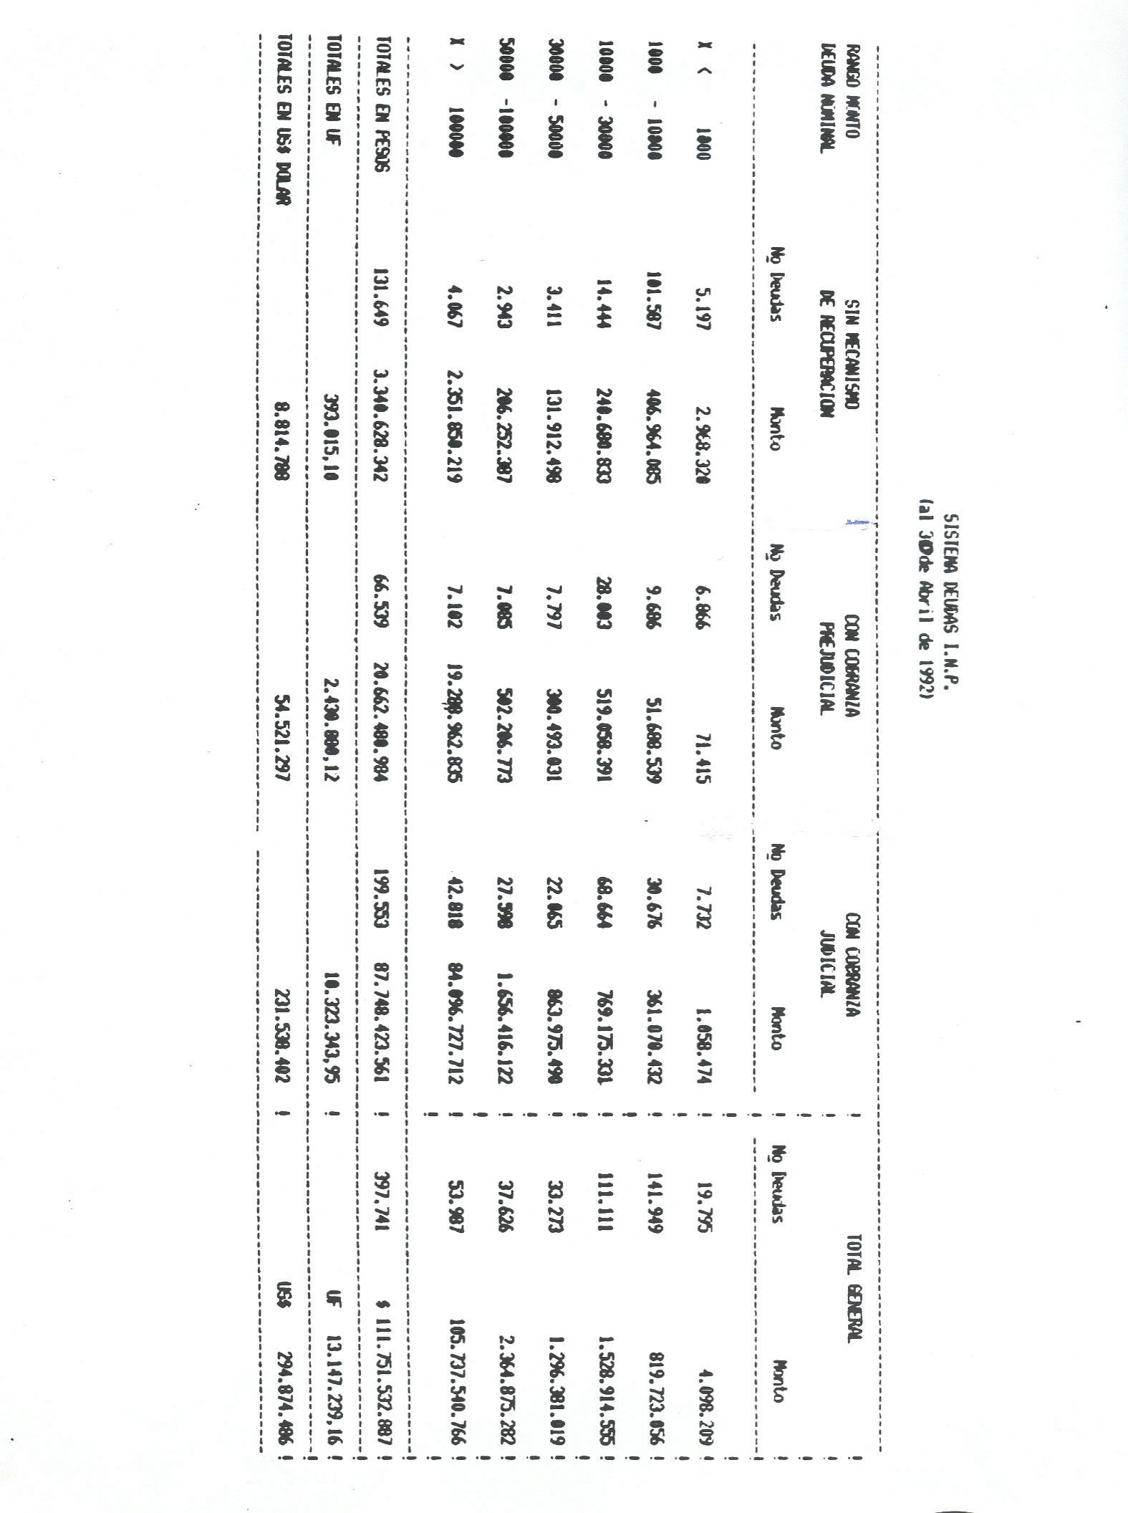

Por su parte, el señor Superintendente de Administradoras de Fondos de Pensiones informó que, al 31 de diciembre de 1991, las cotizaciones declaradas y no pagadas en el nuevo sistema previsional -esto es, la deuda cierta- superaba los 20.500 millones de pesos, alrededor de US$ 60 millones de dólares de los Estados Unidos de América, con un aumento constante del 0,66% anual.

A su vez, la deuda presunta -vale decir, las cotizaciones no declaradas y no pagadas, que se calculan teniendo en consideración la historia previsional de los afiliados y los reclamos que éstos efectúan- sobrepasa los 61 mil millones de pesos. Cabe precisar que, de acuerdo a las instrucciones de esa Superintendencia, estas cifras deben incluirse en los balances respectivos.

Lo anterior significa que se estima que las cotizaciones no pagadas a las Administradoras de Fondos de Pensiones, a diciembre del año recién pasado, alcanzaban a $ 83.582.878.000 (ochenta y tres mil quinientos ochenta y dos millones ochocientos setenta y ocho mil pesos), y su desglose consta en el siguiente cuadro estadístico:

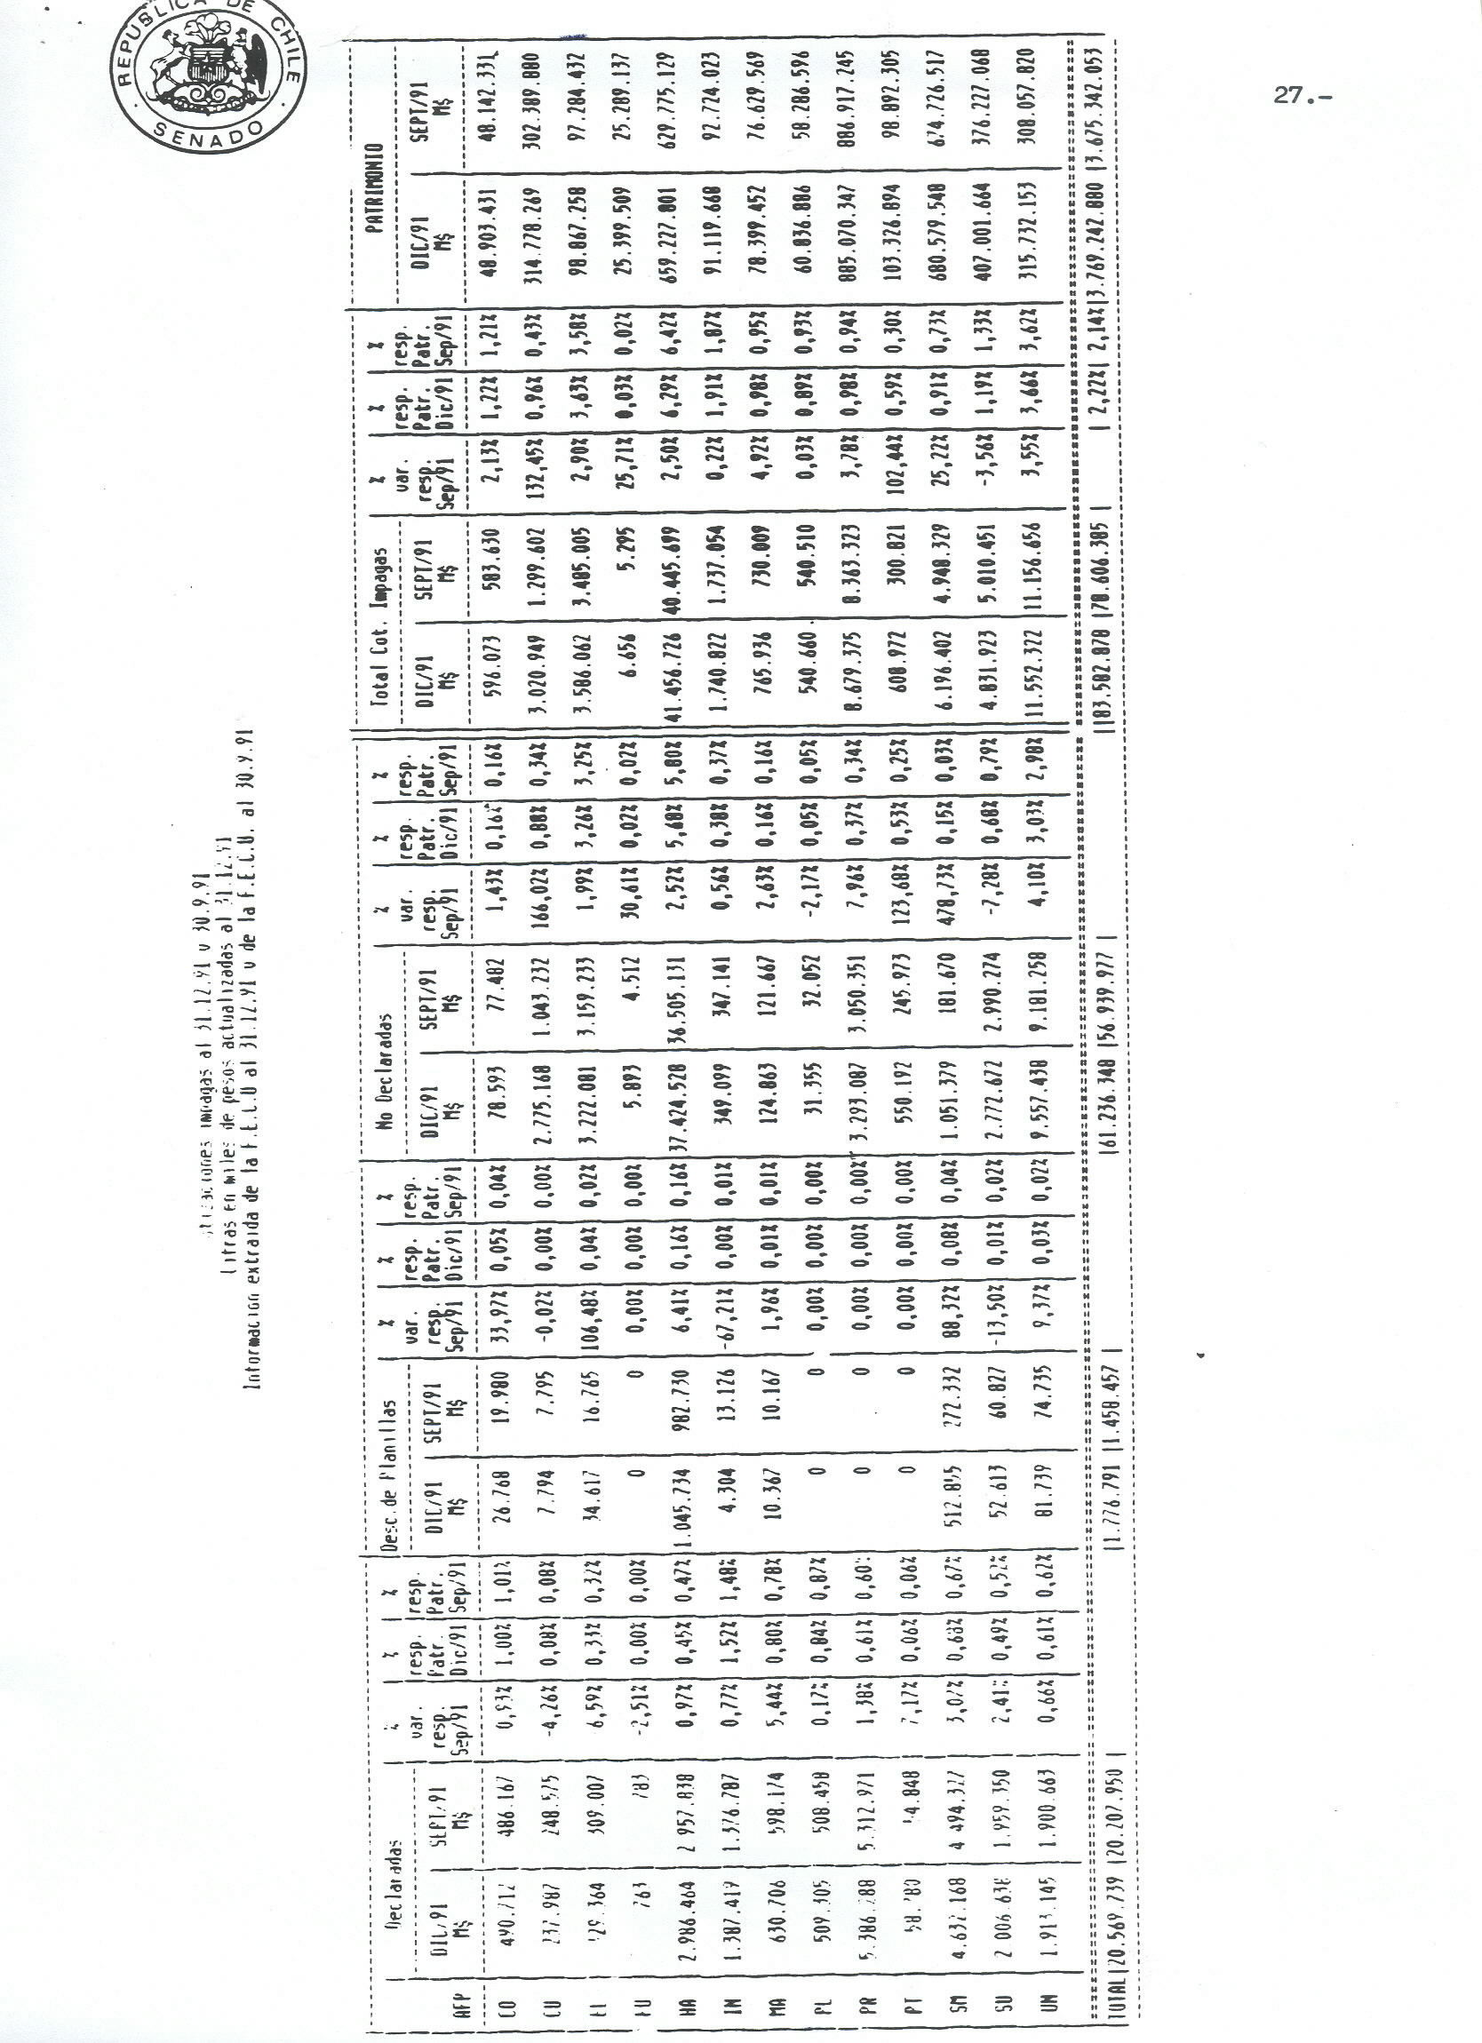

No es errado, pues, sostener, en una aproximación gruesa al problema de la deuda previsional en nuestro país, y considerando las cifras proporcionadas por el señor Superintendente de Administradoras de Fondos de Pensiones y el señor Director del Instituto de Normalización Previsional, que ella bordea los doscientos mil millones de pesos.

Esa alta morosidad en el integro de las cotizaciones previsionales retenidas por el empleador significa un perjuicio muy serio para los afiliados. El empleador sólo tiene la carga de enterar las sumas que descuenta de la remuneración del trabajador en la entidad correspondiente, de tal modo que, cuando no lo hace, está incurriendo en una retención ilícita de fondos de terceros que, de acuerdo a la ley vigente -artículo 470, Nº 1, del Código Penal-, configura el tipo penal de apropiación indebida.

La práctica ha demostrado, no obstante, que las instituciones encargadas de cobrar las imposiciones no se inclinan por acudir a estas figuras delictivas por la complejidad del procedimiento y el recargo de causas en los juzgados del crimen.

Por esto, un posible curso de acción es establecer cargas que hagan poco atractivo para el empleador retener estas sumas. Una de ellas es la de colocar el interés penal en una situación igual a la que existe en el mercado: hoy día todas las instituciones del sistema financiero prestan dinero con interés compuesto, o sea, el interés se capitaliza.

El interés por la mora en el integro de las cotizaciones es, en cambio, simple. Al darle también la calidad de interés compuesto se quita la motivación que pudiere tener el empleador en retener esas sumas y no integrarlas, con la ventaja adicional que no necesita hacer gestiones para acreditar su situación patrimonial y el cumplimiento de otros requisitos que establece el sistema financiero. Le basta sólo retener la suma para operar con ella. El pago de la multa o de interés con recargo no significa un obstáculo para que el empleador que negocia con estas cantidades retenga la imposición, ya que, con el sistema actual, mientras más tiempo la retiene mayor es el beneficio, de manera que esas medidas carecen de significación como sanción económica.

En el caso de los trabajadores afiliados a una Administradora de Fondos de Pensiones, la falta de pago oportuno de las cotizaciones les provoca un perjuicio en cuanto a la eventual concesión de la pensión, sobre todo por invalidez o muerte, pero además un importante daño económico, porque siempre ha sido más alta la rentabilidad del sistema de fondos de pensiones que los reajustes e intereses de las cotizaciones adeudadas, lo que se refleja en un menor saldo en su cuenta individual. Por eso, se estima adecuado que el mecanismo de cálculo considere la deuda, su reajuste, y el interés compuesto más recargo, salvo que la suma total sea inferior a la rentabilidad promedio de los fondos de pensiones, ya que, en tal caso, debe aplicarse esta última tasa.

Los HH. Senadores señores Hormazábal y Thayer plantearon su posición contraria a la capitalización de intereses, pero, entendiendo que no es esta la oportunidad de debatir el tema, se mostraron llanos a considerar la aplicación de este mecanismo en la especie.

La H. Senadora señora Feliú, en cambio, estimó excesiva la transformación del interés simple en interés compuesto. Reconoció que se trata de un dinero retenido, pero indicó que normalmente ese hecho se producirá por razones de fuerza mayor, como la escasez de recursos, que afecta a las pequeñas empresas o a las dueñas de casa que tienen a su servicio trabajadores de casa particular. Observó que el peso del recargo puede llegar a ser tan grande que produzca sendas dificultades de pago.

A diferencia de la estructura de cálculo de los intereses penales, la multa -equivalente a media unidad de fomento por trabajador-puede generar efectos contraproducentes en pequeños empleadores, por resultar de un monto elevado en relación con la cotización, transformándose en un aliciente negativo para la declaración y pago, lo que hace atendible la búsqueda de una fórmula que impida la ocurrencia de esta situación.

En lo que respecta al nuevo sistema de pensiones, la morosidad acumulada debe ser atacada también perfeccionando los mecanismos de cobranza de imposiciones.

Ello explica la conveniencia de hacer aplicable expresamente las normas generales de acumulación de autos, contemplando el caso de los juicios en que se cobren cotizaciones por distintas administradoras, pero debidas por un mismo empleador, sea a un mismo trabajador, o a distintos trabajadores.

En estos momentos, las Administradoras de Fondos de Pensiones tienen pendientes ante los tribunales del trabajo –u ordinarios, en su defecto-, entre 65 mil a 70 mil juicios ejecutivos de cobro de imposiciones, lo que, en más de algún tribunal, le significa bordear el 60% del total de causas en tramitación. La modalidad de cobro consistente en que actúe cada Administradora de Fondos de Pensiones por sus afiliados favorece en determinadas situaciones al empresario moroso, y complica la cobranza, considerando que normalmente se adeudan las cotizaciones de todos los trabajadores de la empresa y no solamente de un grupo de ellos, a lo que se agrega la posibilidad de cambio de Administradora de Fondos de Pensiones que tienen estos últimos.

En el mismo sentido, se extiende para los afiliados a las Administradoras de Fondos de Pensiones, el plazo de prescripción de 5 años, contado desde el término de los respectivos servicios, que tienen las instituciones de previsión del antiguo sistema para efectuar el cobro de imposiciones, aportes y multas, y que está contemplado en el artículo 49 de la ley N° 15.386.

El cobro de cotizaciones del nuevo sistema de pensiones no consulta disposiciones especiales en materia de prescripción, y de allí que algunos tribunales hayan estimado que está sujeto a las normas comunes establecidas en los artículos 2.514 y 2.515 del Código Civil. De ello resultaría que, cuando demanda una Administradora de Fondos de Pensiones, la acción ejecutiva prescribe en tres años, contado desde que la obligación se hizo exigible, esto es, transcurridos los diez días del mes siguiente a aquel en que se devengaron las remuneraciones. Otros juzgados, en cambio, han aplicado el plazo de dos años que establece el artículo 453 del Código del Trabajo para los derechos regidos por ese cuerpo legal.

Lo lógico, teniendo en vista el propósito de tutelar a los imponentes, es que el plazo sea el mismo y que se cuente desde una misma oportunidad: la terminación de los servicios.

2.- La prescripción y la caducidad en los regímenes administrados por instituciones fiscalizadas por la Superintendencia de Seguridad Social.

En doctrina puede sostenerse fundadamente que el derecho a la pensión tiene un carácter alimenticio; y que además crea una situación continua o de tracto sucesivo, de modo que si hay una infracción a la ley cuando se le niega el derecho a esa persona, esa infracción se sigue cometiendo, instante a instante.

Otra cosa distinta ocurre con el derecho a percibir las cuotas que se han devengado, porque si una persona ha vivido varios años sin pensión, no se puede sostener que, en virtud del carácter alimenticio de la pensión, ella tenga que serle pagada retroactivamente durante todo ese período.

La H. Senadora señora Feliú sostuvo una posición discrepante de la mayoría de la Comisión, afirmando que el carácter alimenticio que puede tener una prestación no excluye la prescripción de la acción para reclamar el beneficio, tal como ocurre con las demás remuneraciones, y que otra interpretación iría contra las normas comunes de prescripción de todos los derechos de contenido patrimonial.

Lo cierto es que existen numerosas normas sobre prescripción en nuestra legislación de seguridad social y esta iniciativa de ley no se propone revisarlas. A vía de ejemplo, se puede citar las siguientes:

- Decreto con fuerza de ley Nº 1.340 bis, de 1930, relativo a la Caja Nacional de Empleados Públicos y Periodistas, artículo 66: señala que el derecho de impetrar el goce del seguro de vida -que es una asignación por causa de muerte- se extingue en el plazo de 10 años, contado desde la fecha en que se hizo exigible.

- Ley 6037 (decreto supremo N° 606, de Trabajo y Previsión Social, de 1944), Orgánica de la Caja de la Marina Mercante Nacional, artículo 65: dispone que el derecho a los beneficios establecidos en esa ley se extingue en 10 años, contados desde que se hicieren exigibles.

- Ley 10.383, concerniente al Servicio de Seguro Social, artículo 79: consagra un plazo general de prescripción de las acciones de 10 años. Añade que prescribirán en dos años las acciones para cobrar las mensualidades que habrían correspondido de las pensiones de invalidez, vejez, viudez y orfandad, y la cuota mortuoria.

- Decreto con fuerza de ley N° 338, de 1960, anterior Estatuto Administrativo, artículo 124: dispone que el empleado que se encuentre en el caso de jubilar, deba impetrar el derecho estando en servicio o dentro del plazo de dos años, contados desde la fecha en que deje de ser empleado.

Esta norma encuentra sus precedentes en los antiguos Estatutos Administrativos: ley 8.282, artículo 115, y decreto con fuerza de ley N° 256, de 1953, artículo 173.

- Decreto con fuerza de ley N° 1, de 1968, Estatuto del Personal de las Fuerzas Armadas, artículo 164; y decreto con fuerza de ley N° 2, de 1968, Estatuto del Personal de Carabineros, artículo 132: contemplan el plazo de prescripción de 10 años para el derecho a impetrar pensión, reajustes o acrecimientos.

- Ley 16.744, artículo 79: fija el plazo de 5 años de prescripción de las acciones para reclamar las prestaciones por accidentes del trabajo o enfermedades profesionales, contado desde la fecha del accidente o del diagnóstico de la enfermedad. Se exceptúa el caso de la neumoconiosis, en que prescriben en 15 años, contado desde el diagnóstico.

- Ley 18.469, sobre régimen de prestaciones de salud, artículo 24: establece que el derecho de impetrar el subsidio por incapacidad laboral prescribe en 6 meses desde el término de la respectiva licencia.

Como puede apreciarse, varias de esas leyes son antiguas, de seguro social, que se basaron en el plazo de prescripción ordinaria de diez años vigente en esos momentos, para hacer prescribir el derecho mismo, estableciendo en ocasiones una prescripción más corta para las mensualidades.

Observó el señor Superintendente de Seguridad Social que el artículo 453 del Código del Trabajo es bastante más estricto, ya que conjuga, en lo fundamental, dos tipos de prescripciones: la prescripción de los derechos en dos años, contados desde la fecha en que se hicieron exigibles, y, en todo caso, la prescripción de las acciones provenientes de los actos y contratos regidos por el Código, en seis meses contados desde la terminación de los servicios. Llamó la atención acerca de que, si el derecho que aparece como principal, esto es, la remuneración del trabajador, prescribe en un lapso breve, con mayor razón podrá caducar el derecho a las mensualidades de las pensiones.

El proyecto, como se ha precisado, no pretende innovar respecto de los plazos vigentes. Sin embargo, en aquellos casos en que la situación no está debidamente regulada, se hace necesario introducir un elemento de certidumbre en relación con las cuotas de pensión, o sea, las sumas patrimoniales que se devengan por concepto de pensión.

Por eso se establece un plazo de caducidad del derecho a percibir dichas sumas, que se cuenta desde el momento en que se devenga la respectiva mensualidad.

De esa forma, las interpretaciones de los tribunales y de los órganos competentes de la Administración del Estado sobre las leyes de pensiones tendrán una normativa cierta a la cual sujetarse.

La ausencia de una disposición expresa en la materia ha conducido a que algunos tribunales, invocando la imprescriptibilidad del derecho, hayan acogido el beneficio solicitado con efecto retroactivo, sin reconocer limitaciones de tiempo en cuanto a las cuotas que así se habrían devengado.

También resulta oportuno regular la posibilidad de revisar el monto de las pensiones, que es una situación que se produce con cierta frecuencia en la práctica, y el lapso durante el cual puede efectuarse.

Existen también diversos precedentes legislativos sobre el particular, tales como el artículo 123 del decreto con fuerza de ley N° 338, de 1960; el decreto con fuerza de ley N° 94, de 1960, artículo 30; la ley Nº 18.948, artículo 65; la ley Nº 18.961, artículo 76, etc.

3.- Defensa judicial de los intereses fiscales comprometidos en los regímenes del antiguo sistema previsional.

La reforma introducida por el decreto ley Nº 3.500, de 1980, puso término a los seguros sociales de pensiones que tenían, en todos los regímenes antiguos, una base financiera de reparto. En consecuencia, las cotizaciones que los activos hacían, financiaban las prestaciones que recibían los pasivos contemporáneos de éstos. Desde 1981, los activos acumulan sus cotizaciones en un fondo individual para financiar sus propias prestaciones, y el Fisco ha debido pagar el defecto de financiamiento que se produce como consecuencia de esta reforma. De modo que los juicios iniciados contra el Instituto de Normalización Previsional están dirigidos, en el fondo, contra el patrimonio fiscal.

De acuerdo a los antecedentes proporcionados a la Comisión por el Consejo de Defensa del Estado y por el Instituto de Normalización Provisional, hasta 1988, aproximadamente, los juicios previsionales se referían a casos determinados, y terminaban en parte importante con sentencias favorables a la posición estatal. Desde ese año, sin embargo, se produjeron varios fenómenos que configuraron una situación radicalmente diferente, y que se tradujo en una irrupción en gran escala de estas causas. La dictación de algunas leyes previsionales que causaron cierta resistencia impulsó la creación de agrupaciones de jubilados, circunstancia que despertó el interés de verdaderas empresas que recogieron esas inquietudes ofreciendo públicamente sus servicios a los imponentes para entablar demandas. Lograron reunir una considerable cantidad de demandantes -hasta 900 por una sola cuerda-, que desembolsaban una suma muy módica, ya que suscribían pactos de igual o cuota litis, pagaderos contra la recepción de los dineros que se obtuviesen en la sentencia respectiva, 1o que los incentivaba a litigar.

Se agregó a lo anterior la fusión de distintas entidades de previsión del antiguo régimen en el Instituto de Normalización Previsional. A las primeras 15 Cajas de Previsión fusionadas en virtud del artículo 1° de la ley Nº 18.689, siguieron luego, en conformidad a lo previsto en el artículo 7° del mismo cuerpo legal, otras 4, totalizando 19 desde el 31 de diciembre de 1989, con veintidós regímenes previsionales distintos. Ello ocasionó el natural recargo de trabajo sobre su personal, con incidencia directa en la eficiencia de la defensa judicial.

Por su parte, los tribunales fueron modificando los criterios establecidos por la Excma. Corte Suprema con anterioridad, dictando fallos inesperados y de enormes repercusiones económicas.

Otra circunstancia digna de mencionarse respecto de estos juicios -que están concentrados fundamentalmente en Santiago-, es que comenzaron a plantearse las demandas ante los Juzgados del Trabajo, como producto de una modificación efectuada al Código del Trabajo, que no fue suficientemente clara. Con anterioridad, los juicios contra la Caja Nacional de Empleados Públicos y Periodistas se tramitaban ante los juzgados ordinarios, y los únicos juicios de previsión que eran conocidos por los juzgados laborales, eran aquellos dirigidos en contra de la Caja de Previsión de Empleados Particulares y del Servicio de Seguro Social. El Código del Trabajo incluso contemplaba como presupuesto procesal para accionar ante estos tribunales el agotamiento de la instancia administrativa. Pero, al modificarse estas disposiciones, se empezó a entender que dicha enmienda había derogado las normas que exigían competencia específica.

Informó el señor Presidente del Consejo de Defensa del Estado que el apoyo que ese servicio presta al Instituto de Normalización Previsional, centrado en los juicios más cuantiosos, significó asumir la defensa de alrededor de 250 procesos, contra 2.500 que conservó el Instituto, y hoy día es de 619 contra 4.538, respectivamente, lo que está sobrepasando sus posibilidades. Este trabajo, a su juicio, ha tropezado con numerosas dificultades derivadas del procedimiento laboral, como la apreciación de la prueba en conciencia, la ausencia de alegatos en segunda instancia, la improcedencia del recurso de casación, entre otras.

Añadió que la entidad que dirige ha planteado cuestiones de competencia por declinatoria -ante los juzgados del trabajo- y por inhibitoria -ante los tribunales ordinarios-, produciéndose resoluciones tanto en sentido desfavorable como adverso. En la actualidad se encuentran dos casos sometidos a la decisión de la Excma. Corte Suprema, por vía del recurso de queja.

Coincidió con el señor Fiscal del Instituto de Normalización Previsional en que ciertos tribunales han llegado a utilizar formularios tipos de sentencia, en los cuales se acoge la demanda en todas sus partes. Indicaron que la Ilma. Corte de Apelaciones de Santiago tiene cerca de 650 causas en estado de tabla, y que está despachando a razón de 80 procesos a la semana, distribuidos en todos los días, sólo por estos conceptos.

Los fundamentos más socorridos de las demandas, de un total de cuarenta materias distintas, son los siguientes:

- Exonerados del sector público: piden la concesión del beneficio de pensión, por expiración obligada de funciones, y el pago retroactivo desde el momento en que se produjo la cesación en el cargo, lo que en algunos casos llega a 15 años atrás;

- Traspasados al área municipal: solicitan la pensión que contempla el artículo 12 del decreto ley Nº 2.448, de 1978, argumentado que al efectuarse el traspaso se habrían suprimido sus cargos, aunque continuaron prestando servicios en el mismo establecimiento;

- Profesores en tope de escalafón: impetran la reliquidación de sus pensiones, por haberse encontrado en los grados 13 y 15 lo que, en virtud del anterior Estatuto Docente, decreto ley Nº 2.327, constituiría tope de escalafón, y les habría dado derecho a que se les aplicase al artículo 132 del derogado Estatuto Administrativo, decreto con fuerza de ley N° 338, de 1960;

- Empleados particulares y límite de imposiciones: reclaman que se les reliquide sus pensiones aplicándoles el artículo 2° transitorio de la ley N° 15.386, que excluyó del límite de imposiciones fijado por el artículo 25 del mismo cuerpo legal a quienes tuviesen 15 o más años de servicios computables, respecto de esos años. Ello, en circunstancias que la ley Nº 10.475, por la que se regían, establecía imposiciones de monto inferior;

- Empleados públicos y descuento del 10%: exigen la devolución del descuento del 10% de las pensiones de jubilación, establecido en el artículo 14, letra c), del decreto con fuerza de ley N° 1.340 bis, sosteniendo que habría sido tácitamente derogado por el artículo 23 del decreto ley N° 3.501, de 1980, que eliminó los aportes o cotizaciones previsionales de cargo de los empleadores.

A los asuntos anteriores deben sumarse particularmente los que involucran a las ex Cajas de Previsión de la Marina Mercante Nacional (Capremer) y de los Empleados del Banco del Estado de Chile (Caprebech), que generalmente son de alta cuantía.

Los cuadros siguientes muestran el estado en que se encuentran los 5.157 juicios que defienden, al lº de marzo pasado, el Instituto de Normalización Previsional y el Consejo de Defensa del Estado; el número de demandas presentadas hasta febrero de 1990, desde marzo de ese año a febrero de 1991, y desde marzo de 1991 a marzo recién pasado; el número de demandantes que comprenden esas acciones en dichos tres periodos, y, por último, los pagos efectuados por el Instituto entre 1989 y los dos primeros meses de 1992.

La claridad de esa información excusa de hacer mayores comentarios, como no sea destacar que la cantidad pagada en estos últimos tres años, de 20.274 millones de pesos a 4.608 personas, representa en valor actualizado cerca de 24 mil millones de pesos, o sea, unos 68 millones de dólares de los Estados Unidos de América.

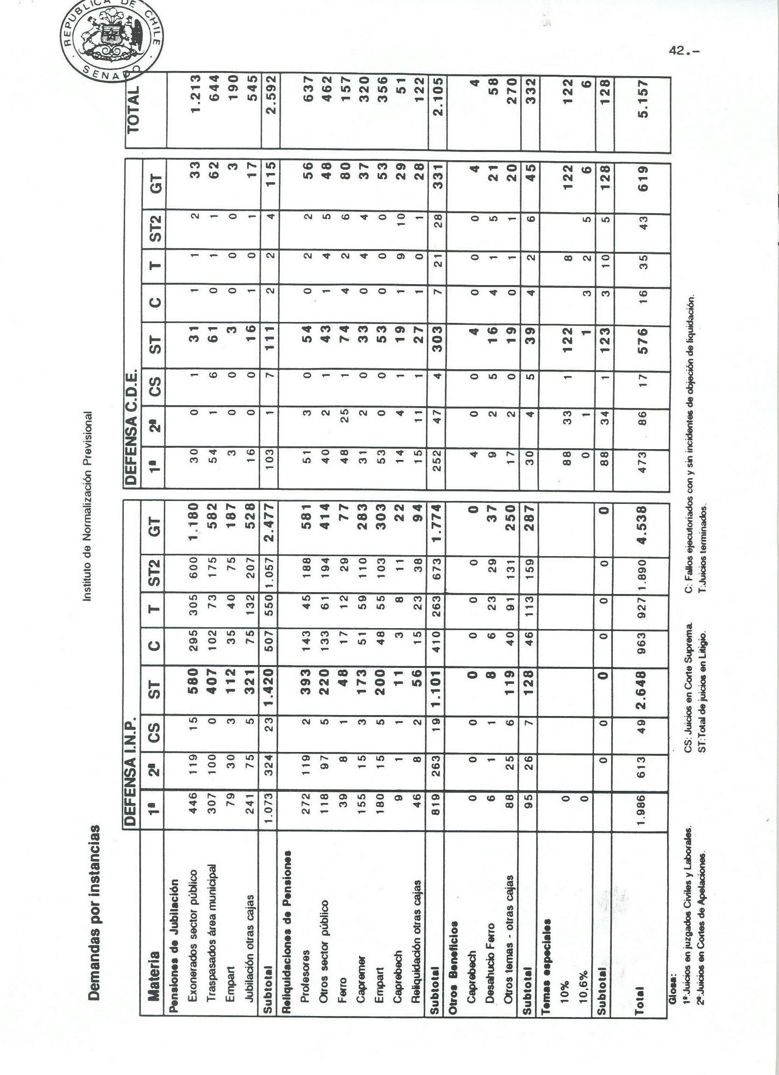
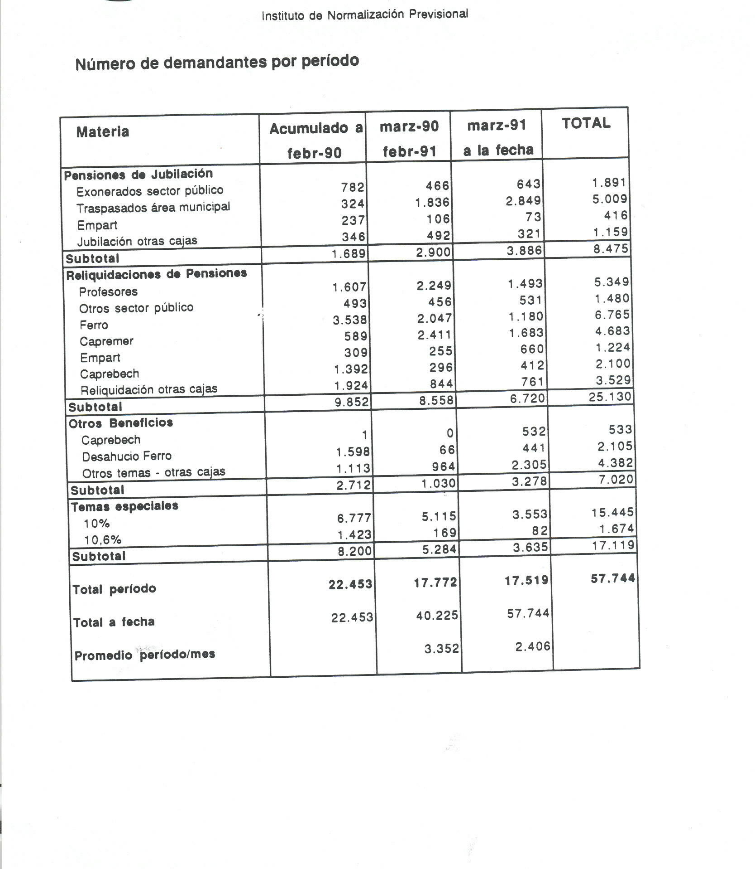
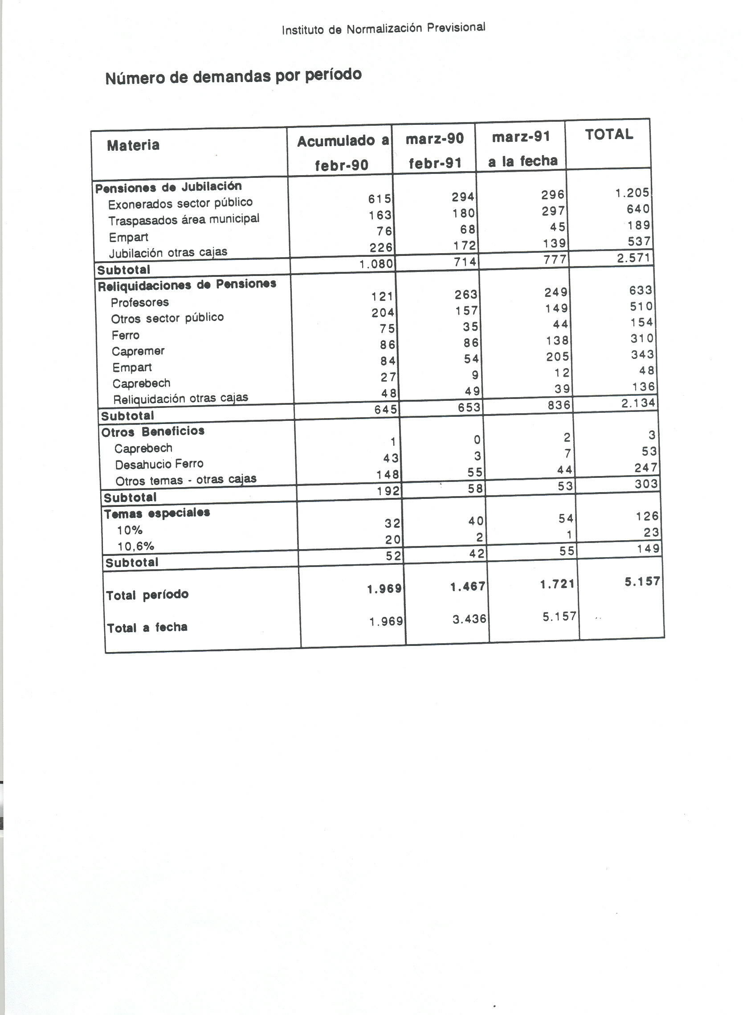
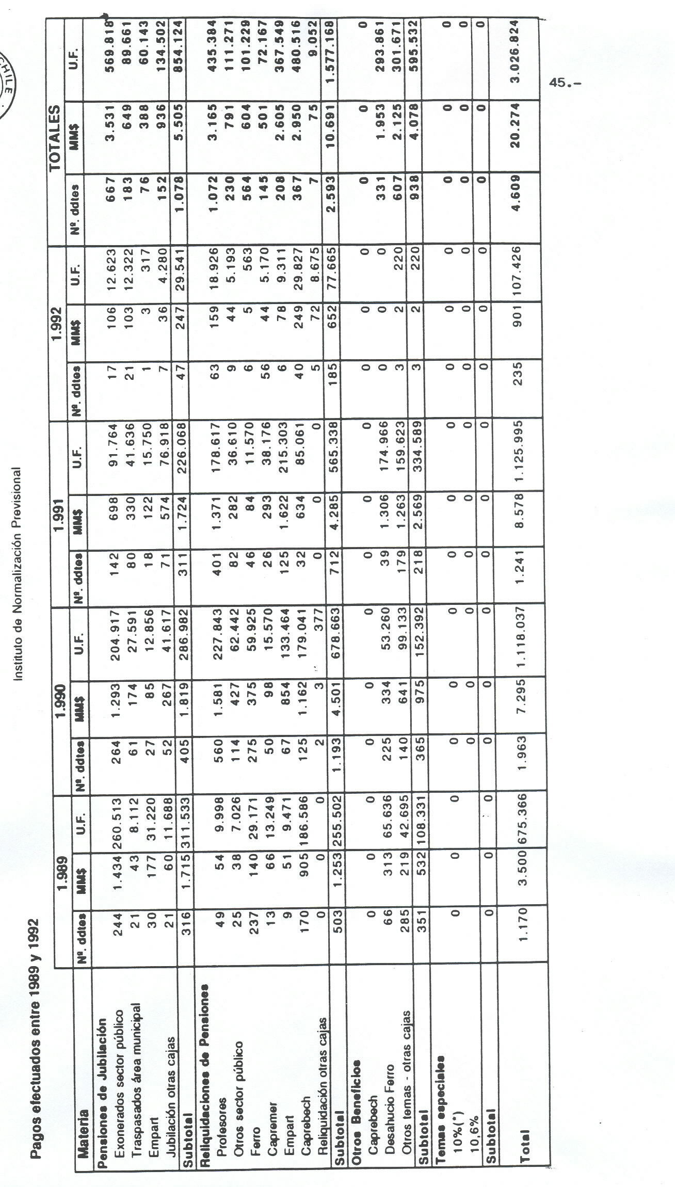

En cuanto al procedimiento, uno de los aspectos más importantes son las normas sobre ejecución de las sentencias. Atendido el carácter meramente declarativo que los tribunales les asignan, en los juicios previsionales no se determina el monto de la pensión, sino solamente se establece si el demandante tiene derecho a ella o no. Para proceder a la ejecución de la sentencia condenatoria hay que efectuar una liquidación, y, antes de ésta, hay que decretar el otorgamiento de la pensión. Entonces, en aquellos juicios con cientos de demandantes, cerca de mil en alguna oportunidad, significa otorgar y tramitar otras tantas pensiones, haciendo acopio de los antecedentes, que generalmente no aportan los demandantes.

De manera que es necesario efectuar todo un proceso de verificación de los antecedentes de cada uno de los que han obtenido en el juicio para determinar los derechos que les asisten, y después viene la liquidación. Los tribunales, en la práctica, salvo excepciones, admiten la que presenta el demandante bajo la fórmula de tenerla por aprobada si no es objetada dentro de tercero día. Y se ha dado el caso de que liquidaciones de varios cientos de millones de pesos, en definitiva se han tenido por aprobadas mediante ese mecanismo, por no haberse alcanzado a objetarlas dentro de plazo.

Dicho en otros términos, la sentencia genera una obligación de hacer, cual es el otorgamiento de la pensión o la reliquidación, que importa el cumplimiento de diversos trámites administrativos, entre ellos el cálculo de los montos respectivos. Sólo una vez terminado ese proceso, el Instituto de Normalización Previsional se encuentra en condiciones de pagar, lo que hace con la sola notificación del cumplimiento incidental.

Explicó el señor Director del Instituto que, actualmente, con el objeto de tener informado al tribunal acerca de las etapas por las que atraviesa ese proceso, se le envía en forma periódica un resumen de los trámites efectuados y de los que faltan por cumplir respecto de los distintos demandantes. Hizo presente que hay alrededor de 1.500 a 2.000 litigantes gananciosos en relación con los cuales se está dando cumplimiento a las sentencias, y que no parece justificado instar, incluso con apremios personales al Jefe de Servicio, para que dichas actuaciones se realicen en un término sustancialmente inferior al que se demoraban las mismas Cajas de Previsión para conceder el beneficio normalmente, que oscilaba en los doscientos días.

Es debido a las circunstancias expresadas que el Instituto de Normalización Previsional no ha hecho uso, hasta el momento, de la facultad que le confiere el artículo 8° de la ley Nº 18.768, en orden a que, si no cuenta con los recursos suficientes, el cumplimiento del fallo es de cargo fiscal, para lo cual -previo informe del Consejo de Defensa del Estado- debe expedirse el decreto correspondiente dentro de 60 días, toda vez que este plazo resulta en extremo reducido.

Cabe acotar, en relación con el supuesto de hecho de esa norma de que el Instituto no tenga recursos suficientes, que la Ley de Presupuestos del sector público para este año no contempla en el presupuesto de ese organismo, como tampoco en el de la Caja de Previsión de la Defensa Nacional o en el de la Dirección de Previsión de Carabineros, el item 36 "Cumplimiento de Sentencias Ejecutoriadas", el que figura dentro del Programa Operaciones Complementarias del Tesoro Público-Fisco, con carácter excedible. Para atender a estos compromisos del Instituto, se creó en su presupuesto con posterioridad ese item, mediante decreto de Hacienda, haciéndosele traspaso de algunos fondos, con lo que queda en evidencia el carácter netamente fiscal de los intereses involucrados en la especie.

A solicitud de la Comisión, el señor Director del Instituto de Normalización Previsional hizo un cálculo, que consideró estrictamente personal, acerca de los futuros desembolsos del Estado por estos conceptos. Señaló que, considerando solamente tres casos, a saber la reliquidación a profesores en tope de escalafón, los empleados particulares en relación con el artículo 2° transitorio de la ley Nº 15.386 y el personal traspasado a las municipalidades, podría llegarse -incluyendo las sumas ya pagadas- a los 107 mil millones de pesos. Advirtió que, si bien en estos rubros ha variado la jurisprudencia de los tribunales de alzada en forma favorable a esa entidad -quedando pendiente la decisión de la Excma. Corte Suprema-, no ha incluido los costos que siguen gravitando a futuro, para lo cual sería necesario estimar el valor presente de la expectativa de vida, las pensiones de viudez y orfandad y demás beneficios, todo lo que quintuplicaría esa cantidad.

El señor Presidente del Consejo de Defensa del Estado y el señor Director del Instituto de Normalización Previsional interiorizaron a la Comisión de la labor que han realizado, tanto en forma separada como conjunta, en procura de una mejor defensa de los intereses fiscales, la que ha permitido obtener, primero votos disidentes y luego fallos unánimes a nivel de Corte de Apelaciones, y mantener favorables expectativas en relación con los pronunciamientos que adopte la Excma. Corte Suprema. Asimismo, analizaron pormenorizadamente los aspectos procesales que podrían contribuir al mejor resguardo de esos intereses.

Sin entrar en el problema específico de la interpretación de las leyes -o de que haya una interpretación auténtica de ellas, como puede hacer el Congreso Nacional-, la Comisión coincidió en que debe actuarse en consecuencia con el hecho ya señalado, de que hoy día el Instituto de Normalización Previsional administra fundamentalmente fondos fiscales, y las sentencias que lo condenan a prestaciones previsionales se pagan con esos mismos fondos del erario nacional.

Puesta en votación la aprobación en general de la iniciativa, la Comisión, a la luz de los antecedentes recogidos, la aprobó por unanimidad.

- - -

DISCUSION PARTICULAR

Artículo lº.-

Modifica la ley N° 17.322, sobre imposiciones, aportes y multas de las instituciones de previsión.

N° 1

Agrega, en el artículo 22 de la ley mencionada, una disposición, en virtud de la cual el interés penal devengado por la falta de pago oportuno de las imposiciones se capitalizará mensualmente.

La H. Senadora señora Feliz reiteró los conceptos expuestos en la discusión general, que la llevan a estar en desacuerdo con esta disposición. Si bien coincidió en la necesidad de establecer para la mora consecuencias económicas tales que incentiven el pago oportuno, estimó que la capitalización de intereses puede hacer tan gravosa la obligación que imposibilite el pago. Dejó constancia que, a su juicio, debería seguirse un criterio similar al establecido en el artículo 53 del Código Tributario.

La mayoría de la Comisión, por el contrario, luego de haber analizado la disposición citada por la H. Senadora señora Feliú, compartió la idea de que los empleadores no son deudores de dinero comunes y corrientes sino meros tenedores de fondos de terceros, que, si los deducen de las remuneraciones el día 30 de cada mes, los pueden conservar lícitamente hasta por diez días. Subrayaron que es posible calcular con toda precisión el daño que produce al trabajador la falta de entero oportuno de sus cotizaciones, en relación a la rentabilidad que le habrían reportado, lo que no ocurre en el caso de los impuestos. Estuvieron contestes, finalmente, con la proposición del Mensaje, de que la sanción económica contempla una situación similar a la existente en el mercado, de intereses capitalizados, no obstante los reparos que este mecanismo, como criterio legislativo general, merece a algunos de los HH. señores Senadores que suscribieron esta posición.

Advirtió la Comisión, no obstante, que se suscitaría un problema de importancia si se aplica la capitalización a toda la deuda acumulada, ya que las cifras se alzarían a cantidades muy difíciles de solventar; por lo que se mostró partidaria de regular, en forma transitoria, la puesta al día, a fin de que quienes paguen no estén afectos a esta nueva fórmula de aplicación de los intereses.

- Puesto en votación el número, fue aprobado, con el solo voto en contra de la H. Senadora señora Feliú.

N° 2

Modifica el artículo 22 a), eximiendo de multa al empleador que pague las cotizaciones dentro del mes calendario siguiente a aquel en que se devengaron las remuneraciones.

Esa multa procede cuando el empleador no efectúa oportunamente la declaración, o si ésta es incompleta o errónea, y es de media unidad de fomento por cada trabajador cuyas cotizaciones no se declaren o cuyas declaraciones sean incompletas o erróneas.

Se observó en el seno de la Comisión que, como hicieron presente algunos de los invitados, este precepto puede desincentivar el pago oportuno de las cotizaciones, ya que serviría de aliciente para extender hasta el término del mes calendario siguiente su integro en la respectiva entidad previsional.

Exploró la Comisión diferentes caminos que, manteniendo el propósito de facilitar el pago, pudiesen obviar ese efecto indeseado, entre ellos, distinguir el monto de la multa según la oportunidad en que se paguen las cotizaciones, eximir a quienes no sean reincidentes, y otras fórmulas, en el ánimo de evitar que esas situaciones especiales se transformen en la regla general.

Pudo apreciar que hay casos de empleadores que declaran y no pagan, situación que, si bien no es la óptima, conviene continuar admitiendo por razones de certeza de la deuda. Otros empleadores, en cambio no declaran y no pagan. El señor Director del Instituto de Normalización Previsional señaló que, en el ámbito de su servicio, muchos no lo hacen por vacaciones o porque se les olvida, en particular las dueñas de casas, a las que resulta exagerado cobrarles una multa de $ 4.250 en circunstancias que a veces deben pagar una cotización inferior. Un caso diferente es que aquellos empleadores que intencionalmente no declaran ni pagan, con el propósito de usar los fondos previsionales.

El señor Superintendente de Administradoras de Fondos de Pensiones apuntó que la situación que se quiere atender con esta norma -idéntica a la que se propone introducir también al decreto ley N° 3.500 de 1980- es precisamente la de los empleadores con bajo número de trabajadores, como la dueña de casa, o el pequeño empresario, que no cuentan con los elementos técnicos adecuados que les permitan declarar oportuna y correctamente, y que por regla general están de buena fe. Agregó que casi el 30% del total de deudores morosos del sistema se detecta en este tipo de empleadores, con menos de cinco trabajadores. Las empresas con una cierta organización, en cambio, toman razonadamente la decisión de no pagar y sólo declarar.

La Comisión consideró también en forma especial la diferencia que hace el artículo 22 a) que se modifica, entre las declaraciones incompletas o falsas que son maliciosas, de aquellas que no lo son. Mientras -las primeras habilitan para presentar la correspondiente querella criminal, las otras pueden dar lugar a que se condone los intereses penales y las multas. Desde este punto de vista concluyó que, como la mayoría de los empleadores de trabajadores de casa particular imponen en el antiguo sistema, y, cuando no pagan las cotizaciones, tampoco las declaran, no están en condiciones de solicitar tal condonación.

Los HH. Senadores señores Hormazábal y Ruiz formularon indicación sustitutiva de este número, destinada a restringir la norma a los empleadores de trabajadores de casa particular, y a reducir la multa a 0,2 unidades de fomento para el caso de que las cotizaciones se paguen el mes subsiguiente a aquel en que se dedujeron de las remuneraciones, manteniendo el monto de 0,5 unidades de fomento si se pagan después; todo lo anterior, aunque no hubiesen sido declaradas.

Sostuvieron los autores de la indicación que con ella se recogía lo esencial del propósito que se tiene en vista en el Mensaje, y que la particular naturaleza de la relación laboral que se da con los trabajadores de casa particular, que justifica darle un trato diferenciado, ha sido reconocido por el legislador hace muy poco, con la dictación de la ley N° 19.010.

La constitucionalidad de la indicación fue tachada por los HH. Senadores señora Feliú y señor Thayer, quienes estimaron que no se ajustaba al artículo 62 N° 6 de la Carta Fundamental. El señor Presidente de la Comisión, luego de debatirse el tema, la declaró admisible, por ajustarse al inciso final del mismo artículo, en la medida que sólo tiende a disminuir una iniciativa exclusiva presidencial, que proponía la exención total de multa por un período determinado.

Puesta en discusión la indicación, los HH. Senadores señora Feliú y señor Thayer se manifestaron partidarios de extenderla a los trabajadores de las pequeñas empresas, cuyos dueños o administradores tendrían un similar grado de desinformación o falta de elementos técnicos. Aseguró la H. Senadora señora Feliú que el aumento de las exigencias o requisitos a las pequeñas empresas sólo consigue fomentar el trabajo informal, que es lo peor que le puede ocurrir al trabajador dependiente, y desincentivar a esos empresarios para que desarrollen sus actividades dando cumplimiento a las normas provisionales.

- Al someter a votación la indicación, resultó aprobada, con los votos a favor de los HH. Senadores señores señores Hormazábal y Ruiz, y la abstención del H. Senador señor Thayer.

El H. Senador señor Thayer fundó su abstención en que la misma norma debería aplicarse a los empleadores con pequeñas empresas. Los HH. Senadores señores Hormazábal y Ruiz, por su parte, manifestaron que notaban una diferencia sustantiva entre los dos casos, consistente en que los empleadores de trabajadores de casa particular no son empresas, sino familias.

- - -

Durante la discusión de la iniciativa, la Comisión pudo apreciar, que dentro del grupo de trabajadores a quienes no se le declaran cotizaciones, hay un porcentaje significativo en que esa omisión obedece a que han dejado de prestar servicios. Hizo saber, en consecuencia, a los señores representantes del Ejecutivo, su disposición de estudiar una disposición que asegure que el empleador entregue en forma oportuna esa información a las Administradoras de Fondos de Pensiones.

Al respecto, se recibió posteriormente indicación de S.E. el Presidente de la República, en la que sugiere la incorporación de un artículo nuevo, que pasaría a ser 2°, que agrega al inciso quinto del artículo 2° del decreto ley N° 3.500, de 1980, la sanción de multa, equivalente a 0,2 unidades de fomento, aplicable por la Dirección del Trabajo, al empleador que no comunique la iniciación o cesación de servicios de sus trabajadores, dentro de los 30 días siguientes de producido ese hecho.

En relación con ella, el señor Superintendente de Administradoras de Fondos de Pensiones informó que esa entidad tiene impartidas instrucciones a las Administradoras de Fondos de Pensiones acerca de la forma en que deben confeccionarse las planillas, y en ellas se contempla la mención, que debe llenar el empleador, acerca de los movimientos de personal experimentados en el período respectivo.

El artículo nuevo que se propone obedece a la necesidad de establecer un mecanismo coercitivo para que el empleador consigne esos datos, por lo que no innova desde el punto de vista administrativo, pero sí en cuanto al establecimiento de una sanción por la inobservancia de la referida obligación legal. Lo anterior, con el objeto de contribuir al esclarecimiento de la mora presunta, que en parte importante se debe a problemas de desinformación.

- La Comisión lo aprobó por unanimidad.

Artículo 2°.- (Pasa a ser 3º)

Dispone variadas modificaciones al artículo 19 del decreto ley N° 3.500, de 1980.

N° 1

Exime de multa al empleador que pague las cotizaciones dentro del mes calendario siguiente a aquel en que se devengaron las remuneraciones.
Los HH. Senadores señores Hormazábal y Ruiz plantearon indicación sustitutiva, destinada a incorporar al inciso quinto dos disposiciones.

Una de ellas, del mismo tenor de la ya aprobada respecto de la ley N° 17.322, sólo persigue guardar la correlación con el nuevo sistema de pensiones en cuanto al tratamiento de los empleadores de trabajadores de casa particular en relación con la multa.

La otra, de aplicación general para todos los empleadores, recomienda eximirlos de multa en caso de que la declaración sea incompleta o errónea y no existan antecedentes que permitan presumir que es maliciosa, siempre que paguen las cotizaciones dentro del mes calendario siguiente a aquel en que se devengaron las remuneraciones.

Esta última se inserta también dentro del espíritu de observar, en lo posible, un paralelo entre ambos regímenes, toda vez que el decreto ley N° 3.500, de 1980, no consulta la posibilidad de condonación de la multa cuando la declaración incompleta o errónea no es maliciosa, y ello por cuanto no resulta propio conferir ese tipo de potestades a entes privados encargados de la cobranza.

Se escuchó, sobre el particular, la opinión favorable del señor Superintendente de Administradoras de Fondos de Pensiones.

La Comisión acordó dividir la votación en relación con los dos preceptos de la indicación.

Puesto en votación el relativo a las multas a los empleadores de trabajadores de casa particular, lo apoyaron sus autores y se abstuvo el H. Senador señor Thayer.

Sometido a votación el que exime de multas a quienes hayan hecho declaraciones incompletas o erróneas y paguen dentro del mes calendario, resultó aprobado por unanimidad.

- En los términos expresados, quedó aprobada la indicación.

N° 2

Incluye a la rentabilidad nominal de los últimos doce meses promedio de todos los fondos de pensiones, como eventual base de cálculo de los recargos derivados de la mora, y contempla la capitalización mensual del interés penal.

- Se aprobó por unanimidad.

N° 3

Permite la acumulación de autos en los juicios de cobro de cotizaciones provisionales, aún cuando deban intervenir distintas Administradoras de Fondos de Pensiones, imponiendo una consulta previa entre ellas.

Los HH. Senadores señores Hormazábal y Ruiz presentaron indicación para sustituir este número por otro, en cuya virtud se dispone únicamente que, en los juicios de cobranza de cotizaciones previsionales, la acumulación de autos sólo podrá ser solicitada por la parte ejecutante.

De esa forma, explicaron, se satisface la inquietud despertada en las Administradoras de Fondos de Pensiones de que el empleador moroso utilice este mecanismo, destinado a facilitar la cobranza, precisamente para entrabarla.

Esta indicación fue aprobada por unanimidad por la Comisión. No obstante, al conocer después una indicación que formuló S.E. el Presidente de la República reemplazando el mismo número, decidió reabrir el debate y pronunciarse sobre la indicación presidencial.

Dicha proposición, incorporando la idea de que la acumulación de autos se decrete exclusivamente a petición de las Administradoras de Fondos de Pensiones, restablece las ideas del Mensaje de declarar procedentes, en forma expresa, las reglas que el Código de Procedimiento Civil da sobre la materia, y permitir la acumulación, además, cuando se cobren cotizaciones de un mismo trabajador por varias Administradoras de Fondos de Pensiones o de varios trabajadores afiliados a distintas Administradoras de Fondos de Pensiones.

El fundamento de la indicación, según explicó el señor Superintendente de Administradoras de Fondos de Pensiones, consiste en evitar cualquier duda acerca de la aplicación de las disposiciones generales del Código de Procedimiento Civil sobre acumulación de autos, y regular determinadamente dos casos que podrían dar lugar a interpretaciones encontradas, conservando la idea ya aprobada por la Comisión.

- La indicación presidencial sustitutiva fue aprobada unánimemente.

N° 4

Adjudica a la Administradora de Fondos de Pensiones respectiva la parte del recargo de intereses equivalente al 20% de los intereses que habría correspondido pagar al empleador moroso en caso de aplicarse interés simple sobre la deuda reajustada, y al afiliado la diferencia con la suma que efectivamente se pague.

Al respecto, cabe señalar que el recargo del 20% en favor de la Administradora de Fondos de Pensiones existe actualmente, y tiene por objeto estimular la recuperación de las cotizaciones, compensándole los gastos de cobranza, que son superiores a las costas que fijan los tribunales. Como en lo sucesivo el interés aplicable a la deuda será el compuesto o la rentabilidad promedio de los fondos de pensiones, ese porcentaje se aplicará sobre un parámetro mayor, por lo que la norma pretende que la diferencia consiguiente del recargo no ceda en beneficio de la Administradora, sino que se incorpore a la cuenta del trabajador.

Los HH. Senadores señores Hormazábal y Thayer señalaron su deseo de que pudiese darse mayor claridad a la norma, particularmente para que el uso del concepto de recargo no suscite problemas de interpretación en relación con otras disposiciones del decreto ley N° 3.500, de 1980.

- Resultó aprobado por unanimidad.

N° 5

Señala que las acciones para el cobro de cotizaciones previsionales, multas, reajustes e intereses, prescribirá en cinco años, a contar desde el término de los servicios.

Este precepto regula el plazo que tiene la Administradora de Fondos de Pensiones para iniciar la acción, que, naturalmente, deberá deducir por todo el período en que conste la deuda, y corresponderá al empleador alegar, si es el caso, la prescripción respecto de parte de ese período. Este último punto no se define en forma expresa, porque en verdad no prescribe la obligación, sino que la acción para cobrarla.

Interesó a la Comisión perfilar con claridad la diferencia entre esta institución en el nuevo sistema de pensiones y la caducidad de las cuotas que se establece para el antiguo sistema en el artículo siguiente del proyecto.

Ambas instituciones obedecen a situaciones jurídicas completamente distintas. En el nuevo sistema de pensiones, está comprometido el derecho de propiedad de los trabajadores, de tal forma que la deuda es el producto de un acto ilícito de retención de fondos. La caducidad para el antiguo sistema, en cambio, corresponde al cese de la vigencia del principio de conmutatividad de las prestaciones en que se basaban los seguros sociales hasta 1981, y su reemplazo por un mecanismo de financiamiento a través de la caja fiscal. Desaparecida la conmutatividad, perdió sustentación a su vez la certidumbre del derecho, el cual ya no puede tener la misma tutela jurídica, y se explica, por tanto, que el plazo sea más breve. Señaló el señor Superintendente de Seguridad Social sobre la materia, que técnicamente se justificaría que, como en cualquier régimen asistencial, se pague lo que el erario pueda financiar.
La prescripción, entonces, en el nuevo sistema previsional, sólo podría entenderse como una prescripción extintiva, derivada de la adquisitiva del mismo derecho.

Coincidió la Comisión, además, en computar el plazo desde el cese de los servicios, tanto por razones de doctrina jurídica como de orden práctico. Tuvo en cuenta también que las Administradoras carecen de facultades fiscalizadoras, que son propias de la Dirección del Trabajo, lo que aconseja darles un plazo prudencial para iniciar estas acciones judiciales.

Los HH. Senadores señores Hormazábal y Ruiz, sobre la base de las ideas debatidas, propusieron elevar a 10 años el plazo de prescripción, y agregar un nuevo inciso, que establezca que las cotizaciones previsionales que las Administradoras tienen la obligación de cobrar gozan del privilegio establecido en el N° 5 del artículo 2472 del Código Civil, el que conservan respecto de los derechos de prenda y otras garantías establecidas en leyes especiales.

Hicieron notar que las cotizaciones, estrictamente hablando, no pueden ser consideradas como formando parte de los bienes del fallido, toda vez que son bienes de terceros. No obstante, al estar dentro del contexto que el Código Civil determina para la prelación de créditos, han resultado pospuestas debido a una interpretación jurisprudencial que reconoce prioridad a ciertas prendas y otras garantías establecidas por leyes especiales.

La H. Senadora señora Feliz apoyó este criterio, sosteniendo su disconformidad en que se altere, por normas aisladas, el mecanismo de prelación contemplado en el Código Civil ya que las preferencias deben examinarse en conjunto respecto de todos los créditos.

La indicación fue aprobada unánimemente, no obstante lo cual la Comisión reabrió con posterioridad el debate, a fin de conocer la indicación que S.E. el Presidente de la República formuló para sustituir este número, agregando tres nuevos incisos al artículo 19 del decreto ley N° 3.500, de 1980.

En un inciso, que pasaría a ser decimosexto, repone el precepto original sobre prescripción de la acción en cinco años. En otro, que seria decimoséptimo, comprende la norma que mantiene el privilegio de la primera clase por sobre las preferencias establecidas en leyes especiales. Finalmente, en el inciso restante incorpora, como delito específico, la falta de declaración o, en caso de que ella se haya efectuado, la falta de pago de las cotizaciones dentro de los tres meses siguientes a la fecha en que se hicieron exigibles.

El propósito del nuevo inciso décimo séptimo, como ya se explicó, es poner término a la interpretación jurisprudencial que reconoce la existencia de los denominadas "superpreferencias", contenidas en diversas leyes especiales -como es la de prenda industrial, de prenda sin desplazamiento o la Ley de Bancos-, que postergarían a los créditos preferentes señalados en el Código Civil.

La Comisión debatió ampliamente la proposición del Ejecutivo de conferir a las cotizaciones y demás obligaciones de dinero relacionadas con ellas el privilegio del número 5 del artículo 2.742 del Código Civil.

Lo anterior, porque ese numerando se refiere a "las remuneraciones de los trabajadores y las asignaciones familiares", y es el número 6 el que alude a "las cotizaciones adeudadas a organismos de seguridad social o que se recauden por su intermedio para ser destinadas a ese fin", además de ciertos créditos del Fisco contra las Administradoras de Fondos de Pensiones.

Se tuvo en cuenta que, doctrinariamente, las cotizaciones son un salario diferido, afecto a una finalidad, y que es el descuento de la remuneración que efectúa el empleador el que produce el cambio de naturaleza jurídica de la remuneración a cotización. La distinción que efectúa el Código Civil fue justificada cuando la cotización estaba integrada por aportes del trabajador y del empleador, e iba a un fondo común, el correspondiente sistema de reparto. Pero ahora, cuando es un descuento de las remuneraciones del trabajador, y que sigue afecto al trabajador, dentro de su propio fondo individual, lo más justo no parece ser asimilarla al concepto de cotización del número 6 del artículo 2.472 del Código Civil, que encuentra sentido tratándose de las cotizaciones de cargo exclusivo del empleador, como las contempladas en la ley sobre accidentes del trabajo y enfermedades profesionales, sino al número 5 del mismo artículo, en correspondencia con su naturaleza propia de remuneración.

Esos razonamientos llevaron a la Comisión a concluir que, puesto que las cotizaciones previsionales no son sino parte de las remuneraciones del trabajador -concepto del cual se acordó dejar expresa constancia-, es procedente hacerles aplicable el privilegio que el Código Civil prevé para estas últimas.

Tuvo en vista también la Comisión la disposición del inciso tercero del artículo 148 de la Ley de Quiebras, que impone al Sindico el deber de pagar las remuneraciones y asignaciones familiares con cargo a los primeros fondos del fallido de que se pueda disponer, administrativamente, siempre que existan antecedentes documentarlos que lo justifiquen y aún antes de su verificación. Ello, sin perjuicio de cuidar que el monto del saldo del activo sea suficiente para asegurar el pago de los créditos de mejor derecho.

Consideró la Comisión que el fundamento tenido en vista por el legislador para dictar ese precepto es igualmente válido para las cotizaciones de cargo del trabajador, que al incorporarse a su cuenta individual podrán comenzar a recibir los incrementos que genere el fondo de pensiones.

Finalmente, en lo que respecta al nuevo inciso decimoctavo del artículo 19, cabe señalar que, actualmente, tiene plena aplicación en la especie el artículo 470 número 1 del Código Penal, que sanciona "a los que en perjuicio de otro se apropiaren o distrajeren dinero, efectos o cualquiera otra cosa mueble que hubieren recibido en depósito, comisión o administración, o por otro título que produzca obligación de entregarla o devolverla", con las penas de la estafa, que varían de acuerdo al valor de la cosa defraudada.

Es pertinente destacar que no estamos frente a un caso de prisión por deudas, toda vez que el empleador se apropia o distrae dinero de propiedad de un tercero, el trabajador, y por ello, como bien ha resuelto la Excma. Corte Suprema en fallo de fines del año pasado, no es aplicable el Pacto de San José de Costa Rica.

La figura penal específica propuesta en la indicación del Ejecutivo responde a una inquietud en ese sentido, planteada en el seno de la Comisión por los HH. Senadores señores Hormazábal y Ruiz. Persigue mantener como acción típica del empleador o de la entidad pagadora de subsidios la de no efectuar oportunamente la declaración, toda vez que esa misma es la oportunidad legal que tienen para pagar las cotizaciones, cuya inobservancia, consiguientemente, conlleva la ilicitud de la retención.

Pero, con el objeto de incentivar la declaración, se opta por un criterio más benévolo en lo que respecta a quienes la efectuaron, aunque no hayan pagado en ese mismo acto. Estos últimos sólo incurrirán en delito en el caso de que omitan enterar las cotizaciones adeudadas dentro de los tres meses siguientes al momento en que se hicieron exigibles.

La falta de tipicidad penal durante este lapso obedece a un principio de buena fe que atribuye el legislador a quien reconoce adeudar esos dineros, elemento volitivo que se desecha después de tres meses. Es, indudablemente, una regulación más beneficiosa para los empleadores o entidades pagadoras de subsidios que la situación actual, y guarda concordancia con el criterio seguido a propósito de las multas a los empleadores de trabajadores de casa particular.

Suscitó una animada discusión la atribución de responsabilidad penal, en el caso de las personas jurídicas, a sus gerentes, directores, y, en general, a quienes ostentan la representación de la empresa, como propone la indicación presidencial.

Observaron los señores integrantes de la Comisión que los términos empleados en la indicación no siguen los que utiliza el artículo 39 del Código de Procedimiento Penal, en cuya virtud por las personas jurídicas responden los que hayan intervenido en el acto punible, sin perjuicio de la responsabilidad civil que afecte a la corporación en cuyo nombre hubieren obrado.

Les preocupó el hecho de que la norma propuesta, sin distinguir suficientemente los distintos tipos de personas jurídicas, hace recaer la responsabilidad criminal, por ejemplo, sobre los directores, que pueden encontrarse en la circunstancia de no haber realizado en absoluto las acciones u omisiones descritas en la ley, e incluso, desconozcan completamente los hechos. Revisó, sobre el particular, las disposiciones sobre representación del empleador contenidas en los artículos 4° del Código del Trabajo y 18 de la ley Nº 17.322 -aplicable al nuevo sistema de pensiones de acuerdo al artículo 19 del decreto 3.500, de 1980-, sin que les satisfaciera, ya que, sea en el ámbito de la presunción de derecho o en el convencional, se inscriben en una normativa diferente, de orden civil.

No escapó a la Comisión que una adecuada formulación de esta materia podría, por el contrario, dejar afecto a responsabilidad penal al trabajador que recibió la orden de confeccionar materialmente el documento o al contador que tenga a su cargo esas operaciones, y no a quien haya tomado las decisiones.

Ese orden de consideraciones la llevó a aceptar la conveniencia de no introducir disposiciones que hagan excepción a las reglas comunes del Código Penal y del Código de Procedimiento Penal, cuerpos legales llamados a regir estas materias.

Consecuentemente, decidió eliminar la frase final de este inciso, relativo a la responsabilidad criminal en el caso de las personeras jurídicas.

- En mérito a los razonamientos expuestos, la Comisión, por unanimidad, acogió la indicación presidencial, con modificaciones.

- Por razones de concordancia con lo resuelto precedentemente, acordó asimismo intercalar un número 4 nuevo, que suprime, en el inciso catorce del artículo 19 que se modifica, su frase final, donde se establece el privilegio del N° 5 del artículo 2472 del Código Civil para estos créditos. En consecuencia, se altera la numeración correlativa a partir del actual número 4, que pasa a ser 5.

Artículo 3° (que pasa a ser 4°)

Consulta tres normas para las pensiones de regímenes previsionales administrados por instituciones fiscalizadas por la Superintendencia de Seguridad Social: la caducidad del derecho a las mensualidades luego de dos años de devengadas; la posibilidad de revisión dentro de los dos años siguientes a su otorgamiento o reajuste, y la eventual condonación o concesión de facilidades para el reintegro de sumas percibidas indebidamente.

Esta disposición, largamente debatida durante la discusión general, fue objeto de un cuidadoso análisis, en el curso del cual se hizo notar la conveniencia de que el plazo de caducidad de las cuotas de pensión considere la situación de quienes han ejercido acciones judiciales que se encuentren pendientes.

Los señores representantes del Ejecutivo tuvieron a bien hacerse cargo de las diversas observaciones de la Comisión, lo que dio lugar a una indicación sustitutiva presentada por S.E. el Presidente de la República.

Abocándose a su conocimiento, la Comisión coincidió en establecer el principio de que este proyecto no entra a modificar los plazos de prescripción que actualmente existen y que extingan el derecho mismo a la pensión. Se mantienen todos esos términos establecidos en las disposiciones específicas de seguridad social y, donde ellos no existan, subsistirán las interpretaciones que hacen las autoridades competentes o los tribunales de justicia.

La H. Senadora señora Feliz manifestó que ella dejaría constancia solamente de que no se innova en esta materia, ya que hay normas perentorias, como las del anterior Estatuto Administrativo, pero está también el principio del Código Civil de que la prescripción opera a favor y en contra del Fisco, por lo que podría estimarse que está siempre ese telón de fondo de la prescripción, o sea, que siempre hay prescripción. Por eso, no le parece conveniente declarar que esa prescripción general no se aplicaría. Insistió en que, guste o no, existen normas sobre prescripción, que sólo podrían dejarse sin aplicación por vía del recurso de inaplicabilidad por inconstitucionalidad.

Los HH. Senadores señores Hormazábal, Ruiz y Thayer sostuvieron, por el contrario, que la seguridad social está fundada en estados de necesidad, y tiende a afrontar situaciones cuya aparición no está sometida a plazos precisos. Estuvieron de acuerdo en no afectar los plazos existentes, pero no aceptaron sentar de paso el criterio de que prescriben todos los derechos, incluso la posibilidad de acceder a un derecho de seguridad social, y pese a que se tenga un estado de necesidad que habilite para ello. Añadieron que distinguen absolutamente entre el derecho a impetrar el beneficio y el derecho a cobrar las mensualidades devengadas. Compartieron la idea de que el primero, por la naturaleza del beneficio, debe ser imprescriptible, pero, por la inversa, el período por el cual se reclama puede estar sujeto a limitaciones, de forma que no de lugar a cobros retroactivos por más de cierto lapso.

Por unanimidad, la Comisión acordó dejar constancia que no se pretende alterar las normas existentes sobre prescripción, en los distintos regímenes administrados por instituciones de previsión fiscalizadas por la Superintendencia de Seguridad Social.

El objeto de este artículo es regular los "efectos del derecho a pensión", para usar la terminología del derecho español, que diferencia entre el derecho a pensión y sus efectos.

Esos efectos, que consisten en el derecho a percibir las mensualidades correspondientes, se producirán a partir de la fecha en que ocurrió la contingencia, siempre que se solicite dentro del año siguiente. Si se piden después, se pagará a partir de la fecha en que el beneficio se solicite o, en caso de demanda judicial acogida, desde la fecha de la notificación de ella a la entidad respectiva.

Por recomendación de la Comisión, se ha seguido en esta parte los precedentes del régimen previsional de las Fuerzas Armadas y Carabineros, como el artículo 28 del decreto con fuerza de ley N° 31, de 1953, Ley Orgánica de la Caja de Previsión de la Defensa Nacional, que establece que cuando la pensión se solicite pasado un año desde la terminación de los servicios o del fallecimiento, en su caso, se pagará desde la fecha en que solicite. También cabe citar los artículos 164 y 132, respectivamente, de los correspondientes Estatutos del Personal, en cuya virtud, si las pensiones de montepío y retiro no se solicitan dentro del plazo de un año desde que se hicieron exigibles, sólo se pagarán desde la fecha de presentación de la respectiva solicitud.

Ese predicamento es más beneficioso para el interesado que el considerado originalmente por el proyecto, y permite no discriminar entre uno y otro sistema, dando normas homogéneas para los regímenes de pensiones que son de cargo fiscal.

Los incisos tercero y siguientes regulan la revisión de las pensiones ya otorgadas, sea a petición del interesado o de oficio por la entidad otorgante, cuando proceda por razones de hecho o de derecho.

En su oportunidad, juzgando muy reducido el plazo de dos años consultado en el Mensaje, la Comisión debatió su ampliación, así como la posibilidad de distinguir si el error va o no en perjuicio del pensionado.

El H. Senador señor Hormazábal hizo saber su opinión en el sentido de establecer un plazo diferente para quien, por causas ajenas a su voluntad, se ha visto beneficiado por un error de la Administración. Razonó que no puede ponerse a un mismo nivel al particular, que ha carecido de asesoría profesional, con el aparato burocrático especializado del Estado, y que ya es una sanción para el interesado continuar recibiendo su pensión disminuida.

Se tuvo en vista el artículo 123 del decreto con fuerza de ley N° 338, de 1960, que señala al efecto el plazo de tres años, contado desde la fecha del decreto o resolución que concedió la pensión, para proceder a la revisión, fundada en errores de cálculo o de hecho en la liquidación; así como también las otras disposiciones legales sobre la materia que se consideraron en la discusión general.

Otra posibilidad que se estudió fue la de no fijar plazos para los efectos de la revisión, pero en el entendido de que se aplicaría la norma precedente del mismo artículo, en el sentido de que el derecho al aumento de la cuota se devenga desde que se pide, y no antes.

Al explicar el término de tres años contemplado en la indicación, el señor Superintendente de Seguridad Social dio a conocer la opinión del señor Ministro del Trabajo y Previsión Social de que siempre se contemple un plazo, para dar certeza a la situación jurídica, de modo que no se mantenga indefinidamente, sobre todo porque el plazo beneficia no sólo al ente pagador, sin que al pensionado, que puede verse expuesto a experimentar rebajas en el monto de su pensión o a efectuar restituciones, por el hecho de que haya sido otorgada por error de cálculo u otro motivo. Es conveniente que llegue un momento de consolidación, transcurrido el cual ya no sea posible modificar la pensión por causa de errores.

Acotó la H. Senadora señora Feliú que lo anterior tiene la ventaja adicional, desde el punto de vista administrativo, que acota el margen que puede ser nuevamente objeto de examen.

Respecto del inciso final del artículo, la H. Senadora señora Feliú expresó su discrepancia, por cuanto, a su juicio, la Contraloría General de la República es el único organismo habilitado para dar facilidades de pago, habiendo recursos fiscales comprometidos. Piensa que el artículo 3° del decreto ley N° 3.536, de 1980, además, consagra un mal sistema, porque no resulta apropiado que cuando una entidad pública se equivoca sea ella misma la que de las facilidades de reintegro, y no atiende debidamente el mandato del artículo 5°, inciso segundo, de la ley N° 18.575, Orgánica Constitucional de Bases Generales de la Administración del Estado, de que los órganos públicos actúen coordinadamente, sin que se produzca interferencia o duplicidad de funciones entre ellos.

Los señores representantes del Ejecutivo hicieron presente que sólo se quiere hacer claridad sobre una norma vigente, aplicada diariamente por las instituciones de previsión, quienes en ocasiones deniegan el otorgamiento de facilidades y la Contraloría General, en ejercicio de las facultades contenidas en su Ley Orgánica, las concede. Subrayaron que estas atribuciones las tiene un organismo sin perjuicio de las del otro, y que las que competen a la Contraloría General son más amplias, toda vez que se refieren a toda clase de restituciones que deban hacer los funcionarios públicos, y no solamente las que emanen de las normas sobre previsión.

La Comisión decidió dividir la votación respecto del artículo en análisis.

Se sometió primero a votación los cinco primeros incisos, que resultaron aprobados por unanimidad.

Puesto en votación el inciso final, recibió los votos a favor de los HH. Senadores señores Hormazábal y Thayer, y el voto en contra de la H. Senadora señora Feliú.

- En la forma expresada, quedó aprobada la indicación presidencial.

Artículo 4º (pasa a ser 5°)

Ordena que los juicios en que tengan interés el Instituto de Normalización Previsional, la Caja de Previsión de la Defensa Nacional o la Dirección de Previsión de Carabineros de Chile, se sustanciarán con arreglo a las disposiciones de juicio de hacienda, contempladas en el Código de Procedimiento Civil.

S.E. el Presidente de la República tuvo a bien presentar indicación sustitutiva, aceptando ideas debatidas en el seno de la Comisión.

El único objetivo que ella persigue es que estos procesos, sea que se tramiten ante los tribunales del trabajo, si es que eso procede, o ante los juzgados ordinarios civiles, ofrezcan mecanismos procesales idóneos para que las entidades demandadas puedan proporcionar a los sentenciadores los antecedentes necesarios a fin de que conozcan a fondo las cuestiones que les están sometidas, que involucran importantes recursos fiscales y que son de interés público.

Se salvan con ello las objeciones de la Comisión, en el sentido de aparecer sustrayendo de la competencia de los juzgados especiales del trabajo materias que hoy día pudiese estimarse que les corresponden. En otras palabras, no se innova, en cuanto se desecha el camino de imponer legislativamente un criterio determinado, sino que se prefiere dejar entregada, en definitiva a la Excma. Corte Suprema de Justicia, la interpretación de las normas sobre competencia.

Las aludidas garantías procesales consisten en la existencia, en todo caso, de dos etapas o estadios procesales: la primera instancia y la segunda instancia o consulta, si no se apelare; como ocurre en numerosos otros casos en que el interés público está comprometido, y el solo consenso de las partes que deciden no recurrir no es suficiente para privar al tribunal de alzada de examinar el mérito jurídico de la sentencia. El trámite de consulta se hará en los mismos términos que en el juicio de hacienda, vale decir, en cuenta si la Corte de Apelaciones la encontrare ajustada a derecho, o, de estimarlo dudoso, en relación.

En la segunda instancia, cuando hay apelación, la causa se verá siempre en relación y no en cuenta, -oyéndose alegatos de las partes.

Por otra parte, se excluye en estos juicios la aplicación del artículo 238 del Código de Procedimiento Civil, que permite al tribunal decretar apremios conducentes al cumplimiento de la sentencia, consistentes en multas de hasta una unidad tributaria mensual o arresto hasta de dos meses, que pueden repetirse. La Comisión hizo suyo el pensamiento del Ejecutivo en este punto, de considerar injusto que los Jefes de Servicio sean apremiados incluso con privación de libertad porque su repartición, por razones absolutamente atendibles, no pueda cumplir con la premura que se le exige.

En relación con la posibilidad de contemplar la audiencia del Consejo de Defensa del Estado en estos procesos -idea también analizada-, indicaron los señores representantes del Ejecutivo que la carga que tiene ese organismo por concepto de defensa de una parte de los juicios seguidos en contra del Instituto de Normalización Previsional sobrepasa sus posibilidades. Agregaron que en numerosas oportunidades se vería en la necesidad de recabar antecedentes jurídicos del propio Instituto por la complejidad que tiene la legislación comprometida.

El H. Senador señor Hormazábal se declaró partidario de establecer la ampliación del plazo para contestar la demanda en función de la cantidad de demandantes. Reparó que las modificaciones propuestas no solucionan la falta de tiempo suficiente que afecta al organismo previsional demandado para examinar uno por uno el caso de quienes están accionando y para preparar los antecedentes que permitan al tribunal informarse en debida forma del mérito de la demanda. Puso de relieve que permitir una defensa adecuada en los casos de pluralidad de demandantes no significa afectar los derechos de estos últimos, sino cautelar la simetría en cuanto al planteamiento de sus respectivas posiciones, y que es contrario a impedir las demandas colectivas, porque la experiencia ha demostrado que a veces es la única forma realista en que los trabajadores o pensionados pueden hacer valer sus derechos.

La H. Senadora señora Feliz estimó que siempre será procedente que el Instituto de Normalización Previsional, la Caja de Previsión de la Defensa Nacional y la Dirección de Previsión de Carabineros de Chile se acojan a las disposiciones que permiten que el cumplimiento del fallo condenatorio sea de cargo fiscal, consagrado en el artículo 8° de la ley 18.768 para el primero, y para las restantes en el proyecto de ley Boletín N° 468-02, aprobado ya por ambas ramas del Congreso Nacional. Ello, porque ninguna de esas entidades tiene recursos contemplados en su presupuesto para el pago de las sentencias judiciales condenatorias, toda vez que la Ley de Presupuestos los contempla en la partida correspondiente al Tesoro Público, item 36, que tiene carácter excedible. Consiguientemente, ese pago es en todos los casos de cargo fiscal.

Agregó que, por otra parte, habría preferido que se hubiese aclarado, por vía de interpretación auténtica, que la competencia para conocer de acciones interpuestas por personal público, regido por la legislación estatutaria, reclamando beneficios previsionales, es exclusiva de los jueces civiles y no de los laborales. Destacó que esas personas no han estado nunca afectas a la judicatura del trabajo.

El señor Subsecretario de Previsión Social compartió esa idea, en orden a que no corresponde a los juzgados del trabajo conocer de dichos asuntos, pero apuntó que el artículo solamente pretende recoger las conclusiones del debate habido en la Comisión, de mantener la actual situación en materia de competencia de los tribunales.

- La indicación presidencial fue aprobada en forma unánime.

Artículo Transitorio.-

Expresa que, tratándose de juicios pendientes de los referidos en el artículo 4°, los jueces del trabajo declararán su incompetencia y los remitirán al correspondiente juez ordinario, y que los jueces ordinarios someterán tanto dichos juicios como todos aquellos en que tengan interés las aludidas instituciones, al procedimiento de los juicios de hacienda.

La Comisión recibió indicación de S.E. el Presidente de la República sustituyendo este artículo por otros dos, referentes a distintas materias, que se analizan a continuación:

Artículo 1 transitorio

Esta norma transitoria da un tratamiento específico, por las particularidades que presentó la situación social, económica y jurídica durante los últimos años, a quienes hayan demandado judicialmente su derecho a pensión antes del 1° de enero de 1992.

Se permite que dichas personas puedan tener derecho a percibir las mensualidades de la pensión desde una oportunidad anterior a la notificación de la demanda -como contempla la disposición permanente-, siempre y cuando la causa del derecho a la pensión haya ocurrido con anterioridad, con un límite de hasta tres años.

El H. Senador señor Hormazábal consideró que los desembolsos futuros por concepto de pago de sentencias que calculó el señor Director del Instituto de Normalización Previsional no tienen la envergadura señalada en su oportunidad, porque se usaron como parámetro los peores momentos de indefensión en que se encontró el interés fiscal. Las normas que consulta este proyecto mejorarán objetivamente el grado de defensa del Estado, a lo cual debe agregarse la mayor eficiencia en los desempeños del Consejo de Defensa del Estado y del Instituto de Normalización Previsional. Aseguró que no le gustaría que quienes hayan iniciado juicios, ni los tribunales, supusieran que el Congreso Nacional pretende escamotear por medio de una ley un derecho eventual que está en litigio. Preferiría, por eso, un plazo mayor, pero valoró el paso dado por el Ejecutivo en esta dirección. Dejó constancia, por último, que la referencia al tercer año que se contiene en el inciso segundo del artículo no está hecha al año calendario, sino a un plazo de 365 ó 366 días, de conformidad al artículo 48 del Código Civil.

El H. Senador señor Thayer hizo saber su preocupación por que aparezcan normas como dictadas ad hoc, en razón de algún caso concreto sometido a la decisión de los tribunales, por lo que le agrada que las normas transitorias se parezcan lo más posible a las permanentes. Con todo, juzgó que en la especie resulta perfectamente justificado poner un plazo limitado hacia atrás a beneficios que son de cargo fiscal, y que alcanzan montos considerables. El fundamento de que no se pague todo lo que se solicite radica en que no es la institución previsional demandada la que paga, sino un tercero, el Fisco, que actúa por una especie de responsabilidad subsidiaria, para hacerse cargo de una obligación social en atención a que no existen los recursos en el organismo directamente afectado.

Los demás señores integrantes de la Comisión compartieron las reflexiones del H. Senador señor Thayer, haciendo notar que el compromiso del interés fiscal, atendidos los cuantiosos montos involucrados, hasta podría amenazar el equilibrio presupuestario del país. Añadieron que, no obstante ello, y fundándose en consideraciones derivadas de las diversas circunstancias producidas durante la administración pasada, que explican que los interesados no hayan demandado con más oportunidad, el artículo en comentario consagra una situación más favorable que la permanente establecida en el artículo 4°, para quienes interpusieron acciones judiciales antes del 1° de enero del año en curso. Sin esta norma transitoria, los actuales litigantes correrían el riesgo de que se entendiera que sus pensiones se devengan desde la fecha de notificación de la demanda.

La Comisión, en este punto, acordó dejar constancia que esta ley es de orden público y rige in actum, por lo que los tribunales deben aplicarla en todas las causas de que están conociendo, en las que no haya recaído sentencia ejecutoriada.

Se acordó, asimismo, dejar constancia que este artículo, que configura una excepción a las reglas del artículo 4°, parte del mismo supuesto de este último, en el sentido de que no afecta los plazos de prescripción ni de caducidad actualmente existentes. La idea de la Comisión no es crear un término especial, sino únicamente reglar los casos en que no hayan normas que establezcan plazos máximos para la prescripción del derecho o para la caducidad de las mensualidades de la pensión. No le cupo dudas que, si esos plazos existen y son inferiores a los establecidos en este artículo, deban ser aplicados preferentemente.

- Fue aprobado por unanimidad.

Artículo 2° transitorio

Explicó el señor Superintendente de Administradoras de Fondos de Pensiones que, en virtud de esta disposición, las normas sobre morosidad regirán a partir de la vigencia de la ley en adelante aplicándose a las remuneraciones que se devenguen desde esa oportunidad, y las deudas devengadas siguen ajustándose a la normativa vigente, lo que se justifica porque gran parte de ellas ya han originado las correspondientes acciones judiciales.

La Comisión lo aprobó por unanimidad, con modificaciones destinadas a incorporar la mención del artículo 1° de la ley entre aquellas que tendrán vigencia diferida, y a precisar los numerandos del artículo 3° que están en igual situación en concordancia con los acuerdos adoptados en su momento.

- - -

Consecuentemente con los acuerdos antes expresados, vuestra Comisión de Trabajo y Previsión Social os propone aprobar el siguiente:

PROYECTO DE LEY:

"Artículo 1°.- Introdúcense las siguientes modificaciones a la ley Nº 17.322:

1.- Agrégase en el inciso final del artículo 22 la siguiente oración, a continuación del punto final, que pasa a ser punto seguido:

"Dicho interés se capitalizará mensualmente.".

2.- Agrégase al final del inciso primero del artículo 22 a), a continuación del punto aparte, que pasa a ser punto seguido, la siguiente oración:

"Tratándose de empleadores de trabajadores de casa particular, la multa será de 0,2 unidades de fomento para el caso que las cotizaciones se paguen el mes subsiguiente a aquel en que se retuvieron de las remuneraciones de estos trabajadores, y de 0,5 unidades de fomento si se pagan después de esta fecha, aún cuando no hubiesen sido declaradas.".

Artículo 2º.- Agrégase al final del inciso quinto del articulo 2º del decreto ley N° 3.500, de 1980, a continuación del punto aparte, que pasa a ser punto seguido, la siguiente oración:

"La infracción a esta norma será sancionada con una multa a beneficio fiscal equivalente a 0,2 unidades de fomento, cuya aplicación se sujetará a lo dispuesto en el inciso sexto del artículo 19.".

Artículo 3°.- Introdúcense las siguientes modificaciones al artículo 19 del decreto ley N° 3.500, de 1980:

1.- Agrégase al final del inciso quinto, a continuación del punto aparte, que pasa a ser punto seguido, las siguientes oraciones:

"Si la declaración fuere incompleta o errónea y no existen antecedentes que permitan presumir que es maliciosa, quedará exento de esa multa el empleador o la entidad pagadora de subsidios que pague las cotizaciones dentro del mes calendario siguiente a aquel en que se devengaron las remuneraciones respectivas. Tratándose de empleadores de trabajadores de casa particular, la multa será de 0,2 unidades de fomento para el caso que las cotizaciones se paguen el mes subsiguiente a aquel en que se retuvieron de las remuneraciones de estos trabajadores, y de 0,5 unidades de fomento si se pagan después de esta fecha, aún cuando no hubiesen sido declaradas.".

2.- Reemplázase los incisos décimo y undécimo, por los siguientes:

"Si en un mes determinado el reajuste e interés penal aumentado en la forma señalada en el inciso anterior, resultare de un monto total inferior al interés para operaciones no reajustables que fije la Superintendencia de Bancos e Instituciones Financieras, o a la rentabilidad nominal de los últimos doce meses promedio de todos los Fondos de Pensiones a que se refiere el inciso segundo del artículo 36, ambas aumentadas en un veinte por ciento, se aplicará la mayor de estas últimas dos tasas, caso en el cual no corresponderá aplicación de reajuste. La rentabilidad mencionada corresponderá a la del mes anterior a aquel en que se devenguen los intereses, y será considerada una tasa para los efectos de determinar los intereses que procedan.

En todo caso, para determinar el interés penal, se aplicará la tasa vigente al día primero del mes inmediatamente anterior a aquel en que se devengue. El interés que se determine en conformidad a lo dispuesto en los incisos anteriores se capitalizará mensualmente.".

3.- Intercálanse entre los actuales incisos doce y trece, los siguientes incisos:

"En los juicios de cobranza de cotizaciones previsionales se aplicarán las normas sobre acumulación de autos contenidas en el Título X del Libro I del Código de Procedimiento Civil y se decretará exclusivamente a petición de las Administradoras de Fondos de Pensiones.

Procederá la acumulación de autos cuando se trate del cobro de cotizaciones previsionales adeudadas a un trabajador por un mismo empleador, aún cuando las acciones judiciales se inicien por distintas Administradoras, correspondiendo acumular el juicio más moderno al más antiguo.

Del mismo modo, procederá la acumulación de causas respecto de un empleador moroso que tuviere trabajadores bajo su dependencia afiliados a distintas Administradoras, correspondiendo acumular el juicio más moderno al más antiguo.".

4.- En el actual inciso catorce, suprímese su frase final, que dice lo siguiente: "Dichos créditos gozarán del privilegio establecido en el N° 5 del artículo 2.472 del Código Civil.".

5.- Sustitúyese el actual inciso quince, por el siguiente:

"Los reajustes e intereses serán abonados conjuntamente con el valor de las cotizaciones en la cuenta de capitalización individual del afiliado. Serán de beneficio de la Administradora las costas de cobranza y la parte del recargo de los intereses a que se refieren los incisos noveno y décimo, equivalente a un 20% de los intereses que habría correspondido pagar de aplicarse interés simple sobre la deuda reajustada. La diferencia que resulte entre dicho monto y los intereses que efectivamente pague el empleador calculados de acuerdo a lo dispuesto en los incisos noveno, décimo y undécimo, se abonará a la cuenta de capitalización del afiliado, siendo de su beneficio.".

6.- Agréganse los siguientes incisos a continuación del inciso final:

"La prescripción que extingue las acciones para el cobro de cotizaciones previsionales, multas, reajustes e intereses, será de cinco años y se contará desde el término de los respectivos servicios.

Las cotizaciones previsionales, multas, reajustes e intereses que las Administradoras de Fondos de Pensiones tienen la obligación de cobrar, gozarán del privilegio establecido en el N° 5 del artículo 2.472 del Código Civil, conservando este privilegio por sobre los derechos de prenda y otras garantías establecidas en leyes especiales.

El empleador o la entidad pagadora de subsidios que no efectúe oportunamente la declaración o que habiéndola efectuado no entere las cotizaciones dentro del plazo de tres meses contado desde el momento en que se hicieron exigibles, incurrirá en las conductas y sanciones establecidas en el N° 1 del artículo 470 del Código Penal.".

Artículo 4º.- Sin perjuicio de los plazos de prescripción actualmente existentes que extingan el derecho al reconocimiento de las respectivas prestaciones, en los regímenes de previsión social administrados por instituciones de previsión fiscalizadas por la Superintendencia de Seguridad Social, las pensiones de invalidez, vejez, sobrevivencia y de jubilación por cualquiera causa, que no se soliciten dentro del plazo de un año contado desde la fecha en que se hicieren exigibles, sólo se pagarán desde la fecha de presentación de la solicitud respectiva. Igual norma se aplicará en los casos de reajuste, acrecimiento, aumento o modificación por cualquiera causa de dichos beneficios.

Si los referidos derechos fueren reconocidos por sentencia judicial, el beneficio respectivo empezará a devengarse desde la fecha de notificación de la demanda.

Las pensiones son revisables, de oficio o a petición de parte, en los casos en que se comprobaren diferencias en la computación de períodos de afiliación y/o servicios, en las remuneraciones imponibles consideradas para la determinación del sueldo base de pensión, o, en general, cuando existiere cualquier error de cálculo o de hecho en la liquidación. Son, asimismo, revisables cuando se hubiere cometido error en la aplicación de las leyes o cualquiera otro error de derecho. Igual revisión y por las mismas causas, procederá respecto de los reajustes legales que experimente la pensión.

Las diferencias que resultaren de la rectificación de los errores referidos se pagarán o se descontarán de la pensión, según corresponda, desde el momento en que se hubiere formulado reclamo por el interesado, o desde la fecha de la resolución de la autoridad administrativa que disponga la rectificación si se procediere de oficio o desde la fecha de la notificación de la demanda judicial, en su caso.

La revisión a que se refieren los dos incisos anteriores solamente podrá efectuarse dentro del plazo de tres años contado desde el otorgamiento de la pensión, o del respectivo reajuste.

Si el pensionado hubiere de efectuar reintegro a causa de la rectificación, la institución respectiva podrá proceder en la forma que dispone el articulo 3° del decreto ley N° 3.536, de 1980.

Artículo 5°.- En los juicios en que se dispute sobre el otorgamiento, reliquidación, reajuste, rectificación, permanencia o extinción de derechos previsionales, y en que sean partes el Instituto de Normalización Previsional, la Caja de Previsión de la Defensa Nacional o la Dirección de Previsión de Carabineros de Chile, la sentencia de primera instancia estará siempre sujeta al trámite de consulta en la forma que dispone el artículo 751 del Código de Procedimiento Civil.

En caso que la sentencia sea apelada, se traerán los autos en relación y se procederá a la vista de la causa, oyendo los alegatos de las partes, cualquiera que sea el tribunal que conociere del asunto.

En estos juicios no será aplicable lo dispuesto en el artículo 238 del Código de Procedimiento Civil.

Artículo 1° transitorio.- Lo dispuesto en el artículo 4° de la presente ley no se aplicará a las personas que hubieren demandado judicialmente su eventual derecho a pensión antes del 1° de enero de 1992.

En tal caso, y una vez reconocido el derecho a la respectiva pensión, o a su reajuste, aumento o reliquidación, si procediere, el beneficio se devengará desde el tercer año que anteceda a la fecha en que hubiere sido notificada judicialmente la demanda, si la contingencia que causa la pensión hubiere ocurrido con anterioridad, o desde la fecha de la contingencia que la cause si ésta fuere posterior.

Artículo 2° transitorio.- Las disposiciones establecidas en los artículos 1º y 3º N°s 1, 2, 3 y 5 de la presente ley, comenzarán a regir sólo desde el primer día del mes siguiente a la fecha de su publicación en el Diario Oficial. En consecuencia, dichas normas se aplicarán respecto de las remuneraciones que se devenguen a partir de esta última fecha.".

- - -

Acordado en sesiones celebradas los días 17, 19, 25, 26 y 31 de marzo, 1°, 7, 14 y 15 de abril de 1992, con asistencia de los HH. Senadores señores Ricardo Hormazábal Sánchez (Presidente), señora Olga Feliú Segovia y señores Rolando Calderón Aránguiz, José Ruiz De Giorgio y William Thayer Arteaga.

Sala de la Comisión, a 27 de abril de 1992.

JOSE LUIS ALLIENDE LEIVA
Secretario

